KHOA KỸ THUẬT VÀ CÔNG NGHỆ

**BỘ MÔN CÔNG NGHỆ THÔNG TIN**



**THỰC TẬP ĐỒ ÁN CHUYÊN NGÀNH**

**HỌC KỲ I, NĂM HỌC 2024-2025**

**ỨNG DỤNG ASP.NET CORE MVC XÂY DỰNG WEBSITE BÁN GIÀY**

*Sinh viên thực hiện:*

Lâm Ngọc Triệu

110121067

DA21TTA

*Giáo viên hướng dẫn:*

Đoàn Phước Miền

***Trà Vinh, 6 tháng 01 năm 2025***

KHOA KỸ THUẬT VÀ CÔNG NGHỆ

**BỘ MÔN CÔNG NGHỆ THÔNG TIN**



**THỰC TẬP ĐỒ ÁN CHUYÊN NGÀNH**

**HỌC KỲ I, NĂM HỌC 2024-2025**

**ỨNG DỤNG ASP.NET CORE MVC XÂY DỰNG WEBSITE BÁN GIÀY**

*Sinh viên thực hiện:*

Lâm Ngọc Triệu

110121067

DA21TTA

*Giáo viên hướng dẫn:*

Đoàn Phước Miền

***Trà Vinh, 6 tháng 01 năm 2025***

**NHẬN XÉT CỦA GIÁO VIÊN HƯỚNG DẪN**

*Trà Vinh, ngày …. . tháng …… năm ……*

**Giáo viên hướng dẫn**

*(Ký tên và ghi rõ họ tên)*

**NHẬN XÉT CỦA THÀNH VIÊN HỘI ĐỒNG**

*Trà Vinh, ngày …. . tháng …… năm ……*

**Thành viên hội đồng**

*(Ký tên và ghi rõ họ tên)*

**LỜI CẢM ƠN**

Em xin bày tỏ lòng biết ơn sâu sắc đến các quý thầy cô Khoa Kỹ thuật và Công nghệ, Trường Đại học Trà Vinh, đặc biệt là thầy Đoàn Phước Miền vì đã không ngừng hỗ trợ và chỉ dẫn em. Sự hướng dẫn tận tâm của thầy đã giúp em có cơ hội học hỏi, áp dụng những kiến thức vào thực tiễn, và giải quyết những vấn đề gặp phải trong suốt quá trình học.

Em xin cảm ơn thầy Đoàn Phước Miền vì sự hỗ trợ và hướng dẫn tận tình trong suốt quá trình thực hiện đồ án. Em nhận thức rằng trong quá trình thực hiện, bài báo cáo của em còn có những thiếu sót và em hy vọng nhận được góp ý từ quý thầy cô để hoàn thiện hơn. Điều này không chỉ giúp em cải thiện bản thân mà còn chuẩn bị tốt hơn cho các bài báo cáo trong tương lai.

Em xin gửi lời cảm ơn chân thành nhất đến thầy cô và hy vọng sẽ tiếp tục nhận được sự hướng dẫn và hỗ trợ trong hành trình học vấn của mình.

Trà Vinh , ngày 6 tháng 01 năm 2025

**Lâm Ngọc Triệu**

**MỤC LỤC**

CHƯƠNG 1: TỔNG QUAN 1

1.1. Đặt vấn đề 1

1.2. Mục đích nghiên cứu 1

CHƯƠNG 2: CƠ SỞ LÝ THUYẾT 2

2.1. HTML (Hyper Text Markup Language) 2

2.1.1. Giới thiệu 2

2.1.2. Tìm hiểu về "Hypertext" và liên kết (Links) 2

2.1.3. Lịch sử phát triển 2

2.1.4. Cách hoạt động của HTML 3

2.1.5. Cấu trúc của một phần tử HTML 3

2.1.6. Kết luận 3

2.2. CSS (Cascading Style Sheets) 3

2.2.1. Tổng quan về CSS? 3

2.2.2. Lịch sử hình thành và phát triển của CSS 4

2.2.3. Các phiên bản của CSS 4

2.2.4. Lý do chúng ta cần CSS 4

2.2.5. Các phương pháp sử dụng CSS 5

2.2.6. Thông tin 5

2.2.7. Kết luận 5

2.3. JavaScript 6

2.3.1. Tổng quan về JavaScript 6

2.3.2. JavaScript 6

2.3.3. Ứng dụng JavaScript 6

2.3.4. Lợi ích khi sử dụng JavaScript 7

2.3.5. Các thư viện và framework phổ biến của JavaScript 7

2.3.6. Ưu điểm và nhược điểm của JavaScript 8

2.3.7. JavaScript và các công cụ phát triển (IDE) 8

2.3.8. Tầm quan trọng của JavaScript trong thời đại số 9

2.4. Bootstrap 9

2.4.1. Tổng quan về Bootstrap 9

2.4.2. Lý do nên sử dụng Bootstrap 9

2.4.3. Lịch sử hình thành và phát triển của Bootstrap 10

2.4.4. Các thành phần chính trong Bootstrap 10

2.4.5. Tính năng nổi bật của Bootstrap 10

2.4.6. Lý do Bootstrap được yêu thích 11

2.4.7. Các ứng dụng thực tiễn của Bootstrap 11

2.4.8. Ưu điểm và nhược điểm của Bootstrap 11

2.4.9. Kết luận 12

2.5. SQL(Structured Query Language) 12

2.5.1. Tổng quan 12

2.5.2. Giới thiệu 12

2.5.3. Lịch sử của SQL 12

2.5.4. Lý do SQL lại quan trọng 13

2.5.5. Các thành phần chính của hệ thống SQL 13

2.5.6. Các câu lệnh SQL quan trọng 13

2.5.7. Cách SQL hoạt động 14

2.5.8. Kết luận 14

2.6. Asp.net Core 14

2.6.1. ASP.NET Core 14

2.6.2. Lịch sử hình thành và phát triển 14

2.6.3. Các thành phần chính của ASP.NET Core 15

2.6.4. Các tính năng nổi bật của ASP.NET Core 15

2.6.5. Tính ứng dụng của ASP.NET Core trong thực tế 15

2.6.6. Kết luận 16

2.7. Mô hình MVC 16

2.7.1. MVC 16

2.7.2. Thành phần chính của mô hình MVC 16

2.7.3. Cách hoạt động của MVC 16

2.7.4. Những hạn chế của MVC 17

2.7.5. Kết luận 17

CHƯƠNG 3: THỰC NGHIỆM 18

3.1. Mô tả bài toán 18

3.1.1. Yêu cầu chức năng 18

3.1.2. Yêu cầu phi chức năng: 19

3.2. Thiết kế dữ liệu 19

3.2.1. Products 20

3.2.2. Category 21

3.2.3. ProductSize 22

3.2.4. Users 23

3.2.5. Carts 24

3.2.6. CartItems 25

3.2.7. MailConfirmations 26

3.2.8. Orders 27

3.2.9. OrderItems 28

3.2.10. Reviews 29

3.2.11. WishList 30

3.3. Xây dựng giao diện 32

3.3.1. Trang chủ 32

3.3.2. Trang đăng ký 32

3.3.3. Trang đăng nhập 33

3.3.4. Trang sản phẩm 33

3.3.5. Trang chi tiết sản phẩm 34

3.3.6. Trang đánh giá sản phẩm 34

3.3.7. Trang giỏ hàng 35

3.3.8. Trang thanh toán 35

3.3.9. Trang thông tin cá nhân 36

3.3.10. Trang cập nhật thông tin cá nhân 36

3.3.11. Trang quản lý 37

3.4. Lượt đồ UseCase 38

3.4.1. Biểu đồ UseCase chính 38

3.4.2. Biểu đồ UseCase quản lý chung 38

3.4.3. Biểu đồ UseCase thống kê 39

3.4.4. Biểu đồ UseCase thanh toán 39

3.4.5. Biểu đồ UseCase đánh giá 40

CHƯƠNG 4: KẾT QUẢ NGHIÊN CỨU 41

4.1. Giao diện người dùng 41

4.1.1. Giao diện trang chủ 41

4.1.2. Giao diện trang đăng ký 43

4.1.3. Giao diện trang đăng nhập 43

4.1.4. Giao diện trang sản phẩm 44

4.1.5. Trang chi tiết sản phẩm 46

4.1.6. Trang review sản phẩm 46

4.1.7. Trang giỏ hàng 47

4.1.8. Trang thanh toán 48

4.1.9. Trang thông tin cá nhân 49

4.1.10. Trang cập nhật thông tin cá nhân 50

4.2. Giao diện quản lý 52

4.2.1. Trang chủ quản lý 52

4.2.2. Quản lý danh mục sản phẩm 52

4.2.3. Quản lý sản phẩm 53

4.2.4. Quản lý kích cỡ sản phẩm 54

4.2.5. Quản lý bình luận 55

4.2.6. Quản lý tài khoản người dùng 56

4.2.7. Quản lý đơn hàng 57

CHƯƠNG 5: KẾT LUẬN VÀ HƯỚNG PHÁT TRIỂN 58

5.1. Kết quả đạt được 58

5.2. Nhược điểm 58

5.3. Hướng phát triển 59

DANH MỤC TÀI LIỆU THAM KHẢO 60

**DANH MỤC HÌNH ẢNH**

Hình 3‑1 Mô hình Diagrams 19

Hình 3‑2 Trang chủ 32

Hình 3‑3 Trang đăng ký 32

Hình 3‑4 Trang đăng nhập 33

Hình 3‑5 Trang sản phẩm 33

Hình 3‑6 Trang chi tiết sản phẩm 34

Hình 3‑7 Trang đánh giá sản phẩm 34

Hình 3‑8 Trang giỏ hàng 35

Hình 3‑9 Trang thanh toán 35

Hình 3‑10 Trang thông tin cá nhân 36

Hình 3‑11 Trang cập nhật thông tin cá nhân 36

Hình 3‑12 Trang quản lý 37

Hình 3‑13 Biểu đồ UseCase chính 38

Hình 3‑14 Biêu đồ UseCase quản lý chung 38

Hình 3‑15 Biểu đồ UseCase thống kê 39

Hình 3‑16 Biểu đồ UseCase thanh toán 39

Hình 3‑17 Biểu đồ UseCase đánh giá 40

Hình 4‑1 Giao diện trang chủ 42

Hình 4‑2 Giao diện trang đăng ký 43

Hình 4‑3 Giao diện trang đăng nhập 44

Hình 4‑4 Giao diện trang sản phẩm 45

Hình 4‑5 Giao diện trang chi tiết sản phẩm 46

Hình 4‑6 Giao diện trang review sản phẩm 47

Hình 4‑7 Giao diện trang giỏ hàng 48

Hình 4‑8 Giao diện trang thanh toán 49

Hình 4‑9 Giao diện trang thông tin cá nhân 50

Hình 4‑10 Giao diện trang cập nhật thông tin 51

Hình 4‑11 Trang quản lý 52

Hình 4‑12 Trang quản lý danh mục 53

Hình 4‑13 Trang quản lý sản phẩm 54

Hình 4‑14 Trang quản lý kích cỡ sản phẩm 55

Hình 4‑15 Trang quản lý bình luận sản phẩm 56

Hình 4‑16 Trang quản lý tài khoản người dùng 56

Hình 4‑17 Trang quản lý dơn hàng 57

**DANH SÁCH BẢNG BIỂU**

Bảng 3‑1 Bảng Products 20

Bảng 3‑2 Bảng Category 21

Bảng 3‑3 Bảng Category 22

Bảng 3‑4 Bảng Users 23

Bảng 3‑5 Bảng Carts 24

Bảng 3‑6 Bảng CartItems 25

Bảng 3‑7 Bảng MailConfirmations 26

Bảng 3‑8 Bảng Orders 27

Bảng 3‑9 Bảng OrderItems 28

Bảng 3‑10 Bảng Review 29

Bảng 3‑11 Bảng WishList 30

**TÓM TẮT**

Bài báo cáo này em tập trung vào quá trình xây dựng một website chuyên nghiệp dành cho việc bán giày, nhằm tối ưu hóa trải nghiệm mua sắm trực tuyến và thu hút một lượng lớn khách hàng.

Em sử dụng các ngôn ngữ lập trình như HTML, CSS, JavaScript,… kết hợp với Bootstrap để xây dựng trang web một cách linh hoạt và hiệu quả. Sử dụng cơ sở dữ liệu để quản lý thông tin sản phẩm và khách hàng.

Về giao diện em chú trọng vào việc phát triển giao diện người dùng thật đẹp mắt, thân thiện và dễ sử dụng. Sử dụng màu sắc hài hòa, hình ảnh chất lượng của sản phẩm để tạo ra trải nghiệm thú vị cho người dùng.

Tối ưu trải nghiệm người dùng thông qua cải thiện quy trình tìm kiếm sản phẩm nhanh chóng. Chú trọng vào khả năng tương tác trực tuyến và thuận tiện cho khách hàng.

Xây dựng hệ thống quản lý hiệu quả để quản lý sản phẩm và thông tin khách hàng.

**MỞ ĐẦU**

Trong thời đại công nghệ ngày nay, sự hiện diện trực tuyến đóng vai trò quan trọng trong việc phát triển kinh doanh và tạo ra trải nghiệm người dùng tốt nhất. Để đáp ứng nhu cầu ngày càng tăng của thị trường và khách hàng, em quyết định lựa chọn đề tài “Ứng dụng Asp.net Core MVC xây dựng website bán giày” cho đề tài nghiên cứu của mình.

**1. Lí do chọn đề tài**

Thời trang nói chung và giày nói riêng là một trong những loại vật dụng phổ biến nhất trên thế giới. Với nhu cầu về sử dụng giày ngày càng tăng, việc xây dựng website giúp đáp ứng nhu cầu mua sắm trực tuyến, mở rộng khả năng tiếp cận khách hàng.

Thương mại điện tử đang trở thành một phần quan trọng của hệ thống kinh doanh, đặc biệt là trong lĩnh vực dịch vụ như trực tuyến mua sắm về giày. Một trang web bán giày sẽ cung cấp cho khách hàng một phương tiện thuận tiện để lựa chọn và mua sắm.

Xây dựng website đúng cách không chỉ tạo ra một giao diện đẹp mắt, thuận lợi mà còn nâng cao trải nghiệm của khách hàng. Em quan tâm đặc biệt đến cách thiết kế có thể tạo ra không gian trực tuyến tương tác và thân thiện với người dùng.

Một website chuyên nghiệp còn là công cụ quảng bá thương hiệu mạnh mẽ. Nó giúp xây dựng hình ảnh, cung cấp thông tin, và thực hiện các chiến dịch marketing online hiệu quả.

Website hoạt động không ngừng, cho phép khách hàng có thể mua giày bất cứ lúc nào. Là nơi tuyệt vời để thu thập phản hồi và đánh giá từ khách hàng. Khách hàng có thể tùy chỉnh đơn hàng của họ(ví dụ như: thêm hoặc giảm số lượng sản phẩm muốn mua, thay đổi sản phẩm mua).

Bán hàng trực tuyến giúp giảm chi phí vận hành so với cửa hàng truyền thống.

Thu thập và phân tích dữ liệu để hiểu rỏ hơn về hành vi mua sắm của khách hàng.

Cơ hội để bán nhiều loại sản phẩm liên quan đến giày, không chỉ là giày mà còn là nhiều sản phẩm đa dạng khác như phụ kiện đi kèm.

Dễ dàng kết nối với các nền tảng mạng xã hội để mở rộng sự hiện diện trực tuyến.

Cung cấp dịch vụ giao hàng nhanh chóng và tiện lợi cho khách hàng.

Cung cấp thông tin chi tiết về sản phẩm, hướng dẫn sử dụng và hỗ trợ khách hàng trực tuyến.

**2.Mục tiêu nghiên cứu**

Mục tiêu của nghiên cứu này là phân tích và xây dựng một website bán giày hiệu quả, đảm bảo sự thuận tiện cho cả khách hàng và doanh nghiệp.

Em sẽ tập trung vào các yếu tố như trải nghiệm người dùng, quản lý sản phẩm, và tích hợp các chức năng tìm kiếm sản phẩm thật thuận tiện.

**3. Đối tượng và phạm vi nghiên cứu**

**3.1 Đối tượng nghiên cứu**

Nghiên cứu này sẽ tập trung vào các cá nhân có nhu cầu sử dụng hoặc quan tâm đến các sản phẩm giày dép, bao gồm cả người tiêu dùng phổ thông và những tín đồ thời trang, đặc biệt là nhóm thanh niên trong độ tuổi từ 18 đến 35.

Đây là những đối tượng thường xuyên cập nhật các xu hướng thời trang mới, có phong cách cá nhân và dành sự quan tâm đặc biệt đến các thương hiệu giày nổi tiếng.

Ngoài ra, nhóm đối tượng gián tiếp của nghiên cứu còn bao gồm các quản trị viên hay chủ các cửa hàng kinh doanh trực tuyến, những người cần sử dụng hệ thống quản lý sản phẩm và đơn hàng nhằm tối ưu hoá quy trình kinh doanh.

**3.2 Phạm vi nghiên cứu**

Phạm vi nghiên cứu sẽ bao gồm phân tích, xây dựng, và đánh giá hiệu suất của website.

Tập trung vào việc tạo và quản lý nội dung trang web.

Thiết kế và tích hợp các chức năng e-commerce như giỏ hàng, quản lý đơn hàng.

**4. Phương pháp nghiên cứu**

**4.1 Nghiên cứu lí thuyết**

Các nguyên tắt kỹ thuật thiết kế website hiệu quả.

Các xu hướng và công nghệ hiện đại trong lĩnh vực thiết kế website.

Nghiên cứu cách thiết kế, xây dựng, chức năng và tính năng của một số website bán giày thành công.

**4.2 Nghiên cứu thực nghiệm**

Tạo một giao diện người dùng thân thiện và dễ dàng sử dụng, tăng cường tính tương tác và thuận tiện trong quá trình tìm kiếm sản phẩm và đặt hàng.

Cải thiện thời gian tải trang để đảm bảo việc duyệt web mượt mà và không làm mất kiên nhẫn của người dùng.

# TỔNG QUAN

## Đặt vấn đề

Trong thời đại công nghệ số, việc xây dựng một website bán giày không chỉ là một xu hướng mà còn là một nhu cầu thiết yếu. Em lựa chọn xây dựng website này nhằm đáp ứng nhu cầu ngày càng tăng của việc mua sắm trực tuyến và khao khát của người tiêu dùng với một trải nghiệm mua cà phê thuận tiện và nhanh chóng.

Công cụ mà em muốn áp dụng trong quá trình thiết kế bao gồm các nền tảng phát triển web hiện đại, hệ thống quản lý nội dung linh hoạt.

Kết quả mong muốn từ việc xây dựng này không chỉ dừng lại ở việc tạo ra một website thương mại điện tử chức năng mà còn hướng tới việc xây dựng một thương hiệu website bán giày trực tuyến mạnh mẽ, cung cấp dịch vụ khách hàng xuất sắc và tạo ra một cộng đồng yêu thích giày trực tuyến.

## Mục đích nghiên cứu

Mục đích nghiên cứu không chỉ giới hạn ở việc phát triển một website bán giày mà còn nhằm vào việc khám phá cách thức công nghệ mới có thể tối ưu hóa kinh doanh và tạo ra giá trị gia tăng cho cả người bán và người mua.

Cũng nhằm mục đích quảng bá về giày, thông qua việc cung cấp nội dung về giày dép. Mục tiêu cuối cùng là tạo ra một nền tảng mua sắm trực tuyến thuận tiện, nhanh chóng và đáng tin cậy, mang lại trải nghiệm mua giày tốt nhất cho khách hàng.

# CƠ SỞ LÝ THUYẾT

Chương này cung cấp cái nhìn tổng quan về công nghệ và ngôn ngữ lập trình cơ bản mà em sử dụng trong việc thiết kế và phát triển website.

## HTML (Hyper Text Markup Language)

### Giới thiệu

**HTML (HyperText Markup Language)** là ngôn ngữ đánh dấu siêu văn bản cơ bản nhất được sử dụng trong việc xây dựng các trang web. Đây là nền tảng để định nghĩa cấu trúc và nội dung của trang web, giúp trình duyệt hiểu và hiển thị đúng các thông tin mà nhà phát triển muốn truyền tải. Tuy nhiên, để có thể trình bày nội dung đẹp mắt hơn, ngoài HTML còn cần đến các công nghệ khác như **CSS** (dùng để định dạng và thiết kế giao diện) và **JavaScript** (dùng để tạo ra các tương tác và chức năng động).

### Tìm hiểu về "Hypertext" và liên kết (Links)

**Hypertext** có nghĩa là các liên kết kết nối các trang web với nhau, giúp người dùng có thể điều hướng giữa các trang web một cách dễ dàng. Các liên kết này có thể kết nối trong cùng một website hoặc giữa nhiều website khác nhau. Chúng chính là yếu tố nền tảng của World Wide Web. Khi người dùng đăng tải nội dung lên Internet và liên kết nó với các trang web khác, thì họ đã trở thành một phần của mạng lưới thông tin toàn cầu này.

### Lịch sử phát triển

HTML bắt nguồn từ đề xuất của nhà vật lý Tim Berners-Lee tại CERN vào năm 1980, dẫn đến việc ông phát triển HTML và phần mềm trình duyệt, máy chủ đầu tiên vào cuối những năm 1990. Mô tả công khai đầu tiên về HTML, “HTML Tags”, được Berners-Lee công bố vào cuối năm 1991, mô tả 18 phần tử trong thiết kế ban đầu của HTML,. Mười một trong số đó vẫn tồn tại trong HTML4.

HTML được xác định là một ứng dụng của SGML (Standard Generalized Markup Language) và được chính thức hóa bởi Internet Engineering Task Force (IETF) vào giữa năm 1993. Phiên bản đầu tiên, “HTML 2.0”, được hoàn thiện bởi IETF vào năm 1995.

Sự phát triển tiếp theo của HTML đã diễn ra dưới sự bảo trợ của W3C, bắt đầu từ năm 1996. Phiên bản quan trọng như HTML 4.01 được xuất bản vào cuối năm 1999, và HTML5, một phiên bản đột phá, được W3C hoàn thiện vào ngày 28 tháng 10 năm 2014.

HTML5 đã đánh dấu một bước ngoặt trong lịch sử phát triển của HTML, bằng cách giới thiệu nhiều tính năng mới và cải thiện đáng kể so với các phiên bản trước, nhấn mạnh vào khả năng tương tác và đa phương tiện.

### Cách hoạt động của HTML

HTML sử dụng các "markup" để chú thích nội dung như văn bản, hình ảnh và các loại nội dung khác để hiển thị trên trình duyệt web. Các markup này bao gồm các thành phần (elements) đặc biệt như:

Các thẻ cơ bản**: <head>, <title>, <body>, <header>, <footer>, <article>, <section>.**

Các thẻ định dạng: **<p>** (đoạn văn), **<div>** (phân chia khối), **<span>** (phân chia dòng).

Các thẻ đa phương tiện: **<img>** (hình ảnh), **<audio>** (âm thanh), **<video>** (video), **<canvas>** (vẽ đồ họa).

Các thẻ tương tác: **<form>** (biểu mẫu), **<input>** (trường nhập liệu), **<button>** (nút bấm).

Các thẻ điều hướng: **<nav>** (thanh điều hướng), **<a>** (liên kết).

### Cấu trúc của một phần tử HTML

Mỗi phần tử HTML được xác định bởi các "thẻ" (**tags**) bao quanh tên phần tử đó, ví dụ **<p>, <h1>, <div>,** v.v. Tên của phần tử có thể được viết bằng chữ hoa, chữ thường hoặc kết hợp cả hai, ví dụ như **<Title>, <TITLE>,** nhưng chuẩn khuyến nghị hiện nay là nên viết bằng **chữ thường** để đảm bảo tính nhất quán và dễ đọc.

### Kết luận

HTML là ngôn ngữ cơ bản nhưng vô cùng quan trọng trong lập trình web. Hiểu và thành thạo HTML là bước đầu tiên giúp người dùng xây dựng các trang web và ứng dụng trực tuyến hiệu quả [1].

## CSS (Cascading Style Sheets)

### Tổng quan về CSS?

CSS là ngôn ngữ định dạng trang web, cho phép các nhà phát triển điều chỉnh các yếu tố hiển thị trên trang như màu sắc, kiểu chữ, bố cục, khoảng cách, lề, nền, và nhiều hơn nữa. Nói cách khác, trong khi HTML chịu trách nhiệm về nội dung, CSS giúp cho nội dung đó trở nên hấp dẫn và dễ nhìn hơn đối với người dùng.

* CSS giúp định dạng văn bản: Người dùng có thể thay đổi màu sắc, kiểu chữ, kích thước chữ, khoảng cách giữa các dòng và chữ.
* CSS giúp thiết kế bố cục: Định vị các thành phần trên trang, căn lề, chia cột, tạo thanh điều hướng, và sắp xếp các phần tử sao cho hợp lý.
* CSS tạo hiệu ứng đặc biệt: Sử dụng các hiệu ứng chuyển động, thay đổi hình ảnh khi rê chuột, hiệu ứng mờ, và nhiều hiệu ứng khác để làm trang web trở nên sinh động.

### Lịch sử hình thành và phát triển của CSS

Trước khi CSS ra đời, tất cả các yếu tố định dạng trang web đều được thực hiện trực tiếp bằng HTML. Các thẻ như **<font>** để chỉnh màu sắc văn bản hay **<center>** để căn giữa văn bản đã từng rất phổ biến. Tuy nhiên, khi các trang web ngày càng phức tạp hơn, cách tiếp cận này trở nên rối rắm và khó bảo trì. Điều này đã dẫn đến sự ra đời của CSS vào năm 1996.

CSS ban đầu gặp phải sự phản đối từ nhiều nhà phát triển web vì họ đã quen với cách định dạng cũ. Tuy nhiên, CSS nhanh chóng chứng minh được sự hiệu quả của mình khi giúp tách biệt nội dung và phần hiển thị, làm cho mã nguồn trở nên gọn gàng và dễ bảo trì hơn.

### Các phiên bản của CSS

Qua nhiều năm, CSS đã trải qua nhiều phiên bản khác nhau để đáp ứng các yêu cầu ngày càng cao của người dùng và sự tiến bộ của công nghệ:

* CSS1: Phiên bản đầu tiên, ra mắt năm 1996.
* CSS2: Nâng cấp với nhiều tính năng mới vào năm 1998.
* CSS2.1: Bản sửa đổi từ CSS2 để khắc phục các vấn đề về tương thích.
* CSS3: Phiên bản hiện tại với rất nhiều cải tiến về hiệu ứng, hoạt ảnh, và tính năng đồ họa tiên tiến.

Mặc dù **CSS3** vẫn chưa hoàn toàn được chuẩn hóa, hầu hết các trình duyệt hiện đại đã hỗ trợ phiên bản này. CSS3 mang lại rất nhiều tính năng mới mẻ, cho phép các nhà phát triển tạo ra những trang web bắt mắt và tương tác tốt hơn.

### Lý do chúng ta cần CSS

Trước đây, các trang web chỉ đơn giản là các đoạn văn bản và hình ảnh nối tiếp nhau. Với sự ra đời của CSS, chúng ta có thể biến những trang web đơn giản thành những giao diện trực quan, hấp dẫn hơn:

* Tiết kiệm thời gian và công sức: Khi sử dụng tệp CSS riêng, người dùng chỉ cần định dạng một lần và áp dụng cho toàn bộ trang web. Điều này giúp giảm thiểu việc lặp lại mã và dễ dàng cập nhật khi cần thiết.
* Tăng tính tương thích: CSS cho phép trang web của người dùng tương thích với nhiều thiết bị khác nhau như điện thoại di động, máy tính bảng và máy tính để bàn.
* Tối ưu hóa trải nghiệm người dùng: Giao diện thân thiện, màu sắc hài hòa, và bố cục hợp lý giúp cải thiện trải nghiệm người dùng, thu hút họ quay lại trang web.

### Các phương pháp sử dụng CSS

Có nhiều cách để áp dụng CSS vào trang HTML:

* Sử dụng tệp CSS riêng biệt: Đây là cách hiệu quả nhất, giúp người dùng quản lý và bảo trì dễ dàng hơn. Tất cả các định dạng được lưu trữ trong một tệp có phần mở rộng .**css**, và người dùng chỉ cần liên kết tệp này với các trang HTML.
* Chèn mã CSS trong thẻ **<head>** của HTML: Người dùng có thể viết mã CSS trực tiếp trong thẻ **<style>** trong phần **<head>** của trang HTML.
* Sử dụng thuộc tính **style** trong thẻ HTML: Đây là cách ít được khuyến khích vì làm mã nguồn trở nên lộn xộn và khó bảo trì.

### Thông tin

Thông tin về CSS có thể đến từ nhiều nguồn khác nhau, chẳng hạn từ trình duyệt, tác giả, hoặc từ chính người dùng. Những thông tin CSS từ tác giả có thể được tách thành tệp tin riêng hoặc chèn trực tiếp vào văn bản HTML. Nhiều tập tin CSS có thể được sử dụng cùng một lúc. Tác giả có thể quy định những kiểu dáng khác nhau dựa trên thiết bị hiển thị của người dùng cuối, chẳng hạn cùng một trang web có thể hiển thị bố cục khác nhau khi truy cập trên điện thoại, máy tính bảng, hoặc máy tính cá nhân. Nhờ vậy, tác giả có thể tối ưu hóa văn bản của mình đề thích hợp người sử dụng.

### Kết luận

CSS là một công cụ mạnh mẽ và linh hoạt giúp các nhà phát triển web tạo ra các trang web đẹp mắt và dễ sử dụng. Hiểu rõ và thành thạo CSS sẽ giúp người dùng xây dựng những giao diện chuyên nghiệp, tối ưu hóa trải nghiệm người dùng, và tiết kiệm thời gian trong quá trình phát triển web.

Việc sử dụng CSS một cách hiệu quả sẽ không chỉ làm cho trang web của người dùng trở nên hấp dẫn hơn mà còn giúp cải thiện hiệu suất và khả năng tương thích của nó trên nhiều thiết bị và trình duyệt khác nhau. Đây là một kỹ năng không thể thiếu cho bất kỳ ai muốn trở thành nhà phát triển web chuyên nghiệp [2].

## JavaScript

### Tổng quan về JavaScript

**JavaScript** là một ngôn ngữ lập trình mạnh mẽ được tích hợp vào các trang web để giúp chúng trở nên sống động và tương tác hơn. Trong thế giới web hiện đại, JavaScript đóng vai trò quan trọng không chỉ trong việc xây dựng giao diện mà còn mở rộng khả năng tương tác với người dùng và tăng trải nghiệm người dùng trên website.

Nếu người dùng đã làm quen với HTML (Hypertext Markup Language) và CSS (Cascading Style Sheets) - hai công nghệ cốt lõi để tạo và định dạng nội dung trang web - thì việc học JavaScript sẽ là bước tiếp theo giúp người dùng đưa website của mình lên một tầm cao mới.

### JavaScript

JavaScript là một ngôn ngữ lập trình **đa nền tảng**, được hỗ trợ bởi hầu hết các trình duyệt hiện đại như Google Chrome, Mozilla Firefox, Safari, Microsoft Edge và thậm chí là các trình duyệt trên thiết bị di động. Điều này có nghĩa là mã JavaScript có thể hoạt động trên hầu hết mọi thiết bị có trình duyệt, từ máy tính để bàn cho đến điện thoại thông minh và máy tính bảng.

JavaScript giúp tăng cường chức năng cho các trang web, cho phép chúng thực hiện những tác vụ mà HTML và CSS không thể tự làm được. Đơn cử, JavaScript có thể được sử dụng để tạo ra các hiệu ứng tương tác như:

**Slideshow tự động:** Các hình ảnh thay đổi liên tục mà không cần người dùng phải nhấp chuột.

**Pop-up quảng cáo:** Hiển thị thông báo hoặc khuyến mãi khi người dùng truy cập trang.

**Autocomplete:** Chức năng gợi ý từ khóa khi người dùng nhập liệu vào ô tìm kiếm, giống như Google.

### ****Ứng dụng**** JavaScript

JavaScript không chỉ giới hạn trong lập trình website mà còn có thể mở rộng sang nhiều lĩnh vực khác:

**Lập trình website:** Làm cho trang web trở nên tương tác và thân thiện hơn, từ việc xác thực biểu mẫu, tạo hiệu ứng chuyển động, cho đến xây dựng các ứng dụng web phức tạp.

**Lập trình phía máy chủ**: JavaScript không chỉ giới hạn ở phía người dùng mà còn có thể được sử dụng để xây dựng các ứng dụng phía máy chủ (server-side) thông qua nền tảng như **Node.js.**

**Xây dựng ứng dụng di động và trò chơi**: JavaScript có thể được sử dụng để phát triển ứng dụng di động, đặc biệt với các framework như **React Native** hay **Ionic.**

**Google AMP (Accelerated Mobile Pages)**: Dự án của Google nhằm tăng tốc độ tải trang trên thiết bị di động, yêu cầu sử dụng JavaScript để tối ưu hóa trải nghiệm người dùng.

### Lợi ích khi sử dụng JavaScript

JavaScript đóng vai trò quan trọng trong việc xây dựng và phát triển website hiện đại. Dưới đây là một số lợi ích nổi bật của JavaScript:

**Tăng tính tương tác**: JavaScript giúp trang web trở nên sống động và có thể phản hồi ngay lập tức với các thao tác của người dùng như nhấp chuột, di chuyển chuột, hoặc nhập liệu.

**Đơn giản hóa quá trình phát triển ứng dụng web**: JavaScript cho phép các nhà phát triển tạo ra các ứng dụng web phức tạp nhưng lại dễ quản lý và bảo trì hơn nhờ vào các framework và thư viện như **React, Angular,** và **Vue**.

**Thiết kế web responsive**: JavaScript giúp tối ưu giao diện trang web trên cả máy tính và thiết bị di động, đảm bảo người dùng có trải nghiệm tốt nhất trên mọi loại thiết bị.

**Tối ưu hóa hiệu suất**: Sử dụng JavaScript để tải trước nội dung, giúp trang web tải nhanh hơn và cải thiện trải nghiệm người dùng.

### Các thư viện và framework phổ biến của JavaScript

JavaScript có một hệ sinh thái rất phong phú với nhiều thư viện và framework được phát triển nhằm hỗ trợ các lập trình viên:

jQuery: Thư viện jQuery giúp đơn giản hóa thao tác trên DOM và xử lý sự kiện.

Node.js: Một nền tảng chạy JavaScript trên máy chủ, cho phép xây dựng các ứng dụng web tốc độ cao và hiệu quả.

ReactJS: Framework chuyên dùng để xây dựng giao diện người dùng, đặc biệt là ứng dụng web một trang (Single Page Applications).

AngularJS: Framework giúp xây dựng các ứng dụng web động và phức tạp.

Vue.js: Framework nhẹ và dễ học, lý tưởng cho những dự án nhỏ hoặc vừa.

### Ưu điểm và nhược điểm của JavaScript

Ưu điểm:

* Dễ học và sử dụng: JavaScript có cú pháp tương đối dễ hiểu, đặc biệt cho người mới bắt đầu học lập trình.
* Chạy trên mọi trình duyệt: Không cần cài đặt phần mềm bổ sung, JavaScript có thể chạy trực tiếp trên hầu hết các trình duyệt.
* Tăng tính tương tác và trải nghiệm người dùng: JavaScript giúp tạo ra các hiệu ứng chuyển động và tương tác mượt mà, cải thiện trải nghiệm của người dùng trên trang web.
* Nhanh và nhẹ: JavaScript được thực thi trực tiếp trên trình duyệt của người dùng, giúp giảm tải cho máy chủ và tăng tốc độ tải trang.

Nhược điểm:

* Bảo mật: Do JavaScript chạy trực tiếp trên trình duyệt, nó có thể trở thành mục tiêu của các hacker để thực hiện mã độc.
* Tính không đồng nhất: Mặc dù JavaScript được hỗ trợ trên nhiều trình duyệt, đôi khi các tính năng có thể hoạt động khác nhau tùy thuộc vào trình duyệt và phiên bản.

### JavaScript và các công cụ phát triển (IDE)

Để viết mã JavaScript, người dùng có thể sử dụng các công cụ như:

* Visual Studio Code: Một trong những IDE phổ biến nhất cho lập trình JavaScript.
* Sublime Text: Trình chỉnh sửa mã nguồn nhẹ, hỗ trợ nhiều ngôn ngữ lập trình.
* PHPDesigner: Một công cụ hỗ trợ lập trình web với nhiều tính năng cho PHP, HTML5, CSS3 và JavaScript.
* Dreamweaver: IDE mạnh mẽ cho thiết kế và phát triển các ứng dụng web.

### Tầm quan trọng của JavaScript trong thời đại số

JavaScript hiện đang được sử dụng trên hơn 92% các trang web trên thế giới, và điều này cho thấy vai trò không thể thiếu của nó trong lĩnh vực lập trình web. Khi người dùng truy cập một trang web có hiệu ứng động, tính năng tự động hoàn tất, hoặc các ứng dụng web một trang, hầu hết những tính năng đó đều được tạo ra bằng JavaScript.

JavaScript không chỉ giúp tăng cường tính năng của website mà còn góp phần quan trọng vào việc phát triển ứng dụng di động và các nền tảng khác, từ đó mở ra vô số cơ hội cho những ai muốn dấn thân vào lĩnh vực lập trình.

Việc thành thạo JavaScript sẽ mang lại cho người dùng một lợi thế lớn, không chỉ giúp họ xây dựng các trang web chuyên nghiệp mà còn mở ra cánh cửa để phát triển các ứng dụng phức tạp và sáng tạo [3].

## Bootstrap

### Tổng quan về Bootstrap

**Bootstrap** là một **framework** (khung làm việc) mạnh mẽ, phổ biến nhất hiện nay dành cho lập trình và thiết kế website. Được xây dựng dựa trên **HTML**, **CSS**, và **JavaScript**, Bootstrap cung cấp một bộ công cụ đầy đủ giúp phát triển trang web chuẩn **responsive** (tương thích với nhiều thiết bị và kích thước màn hình). Với Bootstrap, việc tạo ra giao diện website chuyên nghiệp trở nên nhanh chóng và dễ dàng hơn.

### Lý do nên sử dụng Bootstrap

Bootstrap mang đến rất nhiều lợi ích cho các lập trình viên và nhà thiết kế web, giúp tối ưu hóa quy trình phát triển web:

**Tối ưu thời gian phát triển**: Nhờ vào các thành phần có sẵn như typography, biểu mẫu, nút, bảng, lưới (grid), thanh điều hướng, và các hiệu ứng động, người dùng có thể nhanh chóng xây dựng giao diện mà không cần viết mã từ đầu.

**Thiết kế chuẩn responsive**: Bootstrap được xây dựng dựa trên nguyên tắc **mobile-first** (ưu tiên thiết bị di động). Điều này đảm bảo rằng giao diện của người dùng sẽ hiển thị tốt trên mọi thiết bị, từ điện thoại, máy tính bảng, đến máy tính để bàn.

**Dễ dàng tùy chỉnh**: Người dùng có thể điều chỉnh các thành phần của Bootstrap để phù hợp với dự án của mình mà không cần phải viết lại mã từ đầu. Bootstrap còn cho phép tùy chỉnh giao diện trực tiếp trên **CDN** hoặc tải về và chỉnh sửa các tệp nguồn.

**Tương thích trình duyệt**: Bootstrap hỗ trợ tất cả các trình duyệt phổ biến như Google Chrome, Firefox, Safari, và Microsoft Edge. Điều này giúp người dùng đảm bảo rằng giao diện của mình sẽ hiển thị nhất quán trên mọi nền tảng.

### Lịch sử hình thành và phát triển của Bootstrap

Bootstrap được phát triển bởi Mark Otto và Jacob Thornton tại Twitter. Ban đầu nó được gọi là Twitter Blueprint.

Phiên bản đầu tiên của Bootstrap được công bố vào ngày 19/8/2011 dưới dạng mã nguồn mở trên GitHub.

Phiên bản Bootstrap2 ra mắt vào ngày 31/1/2012, bổ sung lưới 12 cột giúp tạo bố cục dễ dàng hơn.

Phiên bản Bootstrap 3 phát hành vào 19/8/2013 với thiết kế thân thiện hơn với smartphone.

Phiên bản Bootstrap 4 xuất hiện vào 2015 với nhiều cải tiến, bao gồm Sass, Flexbox, và bỏ hỗ trợ cho IE8.

Phiên bản hiện tại Bootstrap5 đã loại bỏ jQuery và tập trung tối ưu hiệu suất.

### Các thành phần chính trong Bootstrap

Bootstrap bao gồm ba thành phần chính:

* Bootstrap.CSS: Chịu trách nhiệm định dạng và bố cục của website.
* Bootstrap.JS: Đảm nhận các tương tác và hiệu ứng động, bao gồm thư viện jQuery để tối ưu hóa các thao tác với DOM.
* Glyphicons: Cung cấp các biểu tượng (icons) giúp tăng tính trực quan cho giao diện.

### Tính năng nổi bật của Bootstrap

Dễ dàng sử dụng và tùy chỉnh

* **Dễ dàng thao tác**: Chỉ cần kiến thức cơ bản về HTML, CSS và JavaScript, người dùng có thể bắt đầu với Bootstrap mà không cần nhiều kinh nghiệm.
* **Tùy chỉnh linh hoạt**: Cho phép người dùng điều chỉnh các thuộc tính như kích thước, màu sắc, và kiểu dáng của các thành phần.

Thiết kế Responsive Mobile-First

* Bootstrap hỗ trợ **Grid System** với **5 lớp responsive** **(col-sm, col-md, col-lg, col-xl, col-xxl**) giúp bố cục trang web tự động thay đổi để phù hợp với mọi kích thước màn hình.
* Tích hợp **Flexbox**, giúp các phần tử trong trang có thể điều chỉnh linh hoạt theo bố cục người dùng mong muốn.

Hệ thống lưới **(Grid System)**

* Bootstrap chia trang web thành **12 cột**, giúp người dùng dễ dàng tạo bố cục phức tạp.
* Sử dụng **container** và **container-fluid** để điều chỉnh độ rộng của trang web.

### Lý do Bootstrap được yêu thích

* Nhanh chóng và hiệu quả: Giúp tiết kiệm thời gian khi phát triển giao diện website.
* Được tối ưu hóa tốt: Đảm bảo rằng trang web của người dùng tải nhanh hơn và có hiệu suất cao hơn.
* Hỗ trợ cộng đồng lớn: Bootstrap có một cộng đồng phát triển mạnh mẽ, luôn cung cấp các bản cập nhật và hỗ trợ miễn phí.

### Các ứng dụng thực tiễn của Bootstrap

Bootstrap được ứng dụng rộng rãi trong việc thiết kế và phát triển website chuyên nghiệp:

* Landing page: Tạo các trang đích hấp dẫn để thu hút người dùng và tăng tỷ lệ chuyển đổi.
* Trang thương mại điện tử: Giúp xây dựng các trang web bán hàng tối ưu với bố cục gọn gàng và hiệu ứng tương tác cao.
* Blog và diễn đàn: Bootstrap giúp tạo ra các trang blog và diễn đàn đẹp mắt, dễ sử dụng.
* Hệ thống quản lý nội dung (CMS): Tích hợp dễ dàng với các nền tảng như WordPress, Joomla, và Drupal.

### Ưu điểm và nhược điểm của Bootstrap

Ưu điểm:

* Tốc độ phát triển nhanh chóng: Giúp giảm thiểu thời gian và công sức khi phát triển website.
* Thiết kế chuẩn responsive: Đảm bảo giao diện đẹp và nhất quán trên mọi thiết bị.
* Tài liệu phong phú và cộng đồng mạnh mẽ: Bootstrap có tài liệu hướng dẫn chi tiết và cộng đồng hỗ trợ rộng lớn.

Nhược điểm:

* Cấu trúc mã cồng kềnh: Nếu không tùy chỉnh đúng cách, mã Bootstrap có thể làm tăng kích thước tệp và ảnh hưởng đến tốc độ tải trang.
* Giao diện dễ bị trùng lặp: Do nhiều website sử dụng cùng một framework, giao diện có thể trở nên phổ biến và thiếu sáng tạo.

### Kết luận

**Bootstrap** là một công cụ tuyệt vời cho các nhà phát triển web, giúp tối ưu hóa quá trình thiết kế và phát triển website một cách hiệu quả. Với tính năng thiết kế chuẩn responsive, khả năng tùy chỉnh linh hoạt và sự hỗ trợ mạnh mẽ từ cộng đồng, Bootstrap vẫn là một trong những lựa chọn hàng đầu khi xây dựng các dự án web hiện nay [4].

## SQL(Structured Query Language)

### Tổng quan

**SQL** (Structured Query Language) hay **Ngôn ngữ truy vấn có cấu trúc** là một ngôn ngữ lập trình mạnh mẽ được sử dụng để quản lý và thao tác với các cơ sở dữ liệu quan hệ (**Relational Database**). Nó cho phép người dùng **lưu trữ, truy xuất, cập nhật, và xóa dữ liệu** một cách hiệu quả từ các bảng dữ liệu, giúp quản lý thông tin dễ dàng và có hệ thống.

### Giới thiệu

SQL là ngôn ngữ chuẩn để tương tác với cơ sở dữ liệu quan hệ (RDBMS). Trong hệ thống cơ sở dữ liệu quan hệ, dữ liệu được lưu trữ dưới dạng bảng với các hàng và cột. Mỗi bảng có thể liên kết với nhau thông qua các mối quan hệ dựa trên các khóachính (primary key) và khóa ngoại (foreign key).

Các hệ thống quản lý cơ sở dữ liệu phổ biến sử dụng SQL bao gồm: MySQL, Oracle Database, Microsoft SQL Server, PostgreSQL.

### Lịch sử của SQL

SQL ra đời vào những năm 1970 tại IBM với tên gọi ban đầu là SEQUEL.

Đến năm 1986, Viện Tiêu Chuẩn Quốc Gia Hoa Kỳ (ANSI) đã thông qua SQL làm tiêu chuẩn chính thức.

Oracle, công ty phần mềm hàng đầu, đã thương mại hóa SQL và cung cấp hệ thống cơ sở dữ liệu đầu tiên dựa trên ngôn ngữ này.

### Lý do SQL lại quan trọng

SQL là nền tảng cho hầu hết các ứng dụng cần lưu trữ và xử lý dữ liệu. Một số lý do khiến SQL trở thành một công cụ không thể thiếu:

Tính linh hoạt và mạnh mẽ: SQL có thể dễ dàng tích hợp với nhiều ngôn ngữ lập trình khác như Java, Python, C#, giúp xây dựng các ứng dụng phức tạp.

Hiệu quả: Các hệ thống cơ sở dữ liệu sử dụng SQL có thể xử lý lượng dữ liệu lớn với tốc độ cao.

Dễ học: Cú pháp của SQL khá đơn giản và dễ tiếp cận, ngay cả đối với những người mới bắt đầu.

### Các thành phần chính của hệ thống SQL

Một hệ thống SQL bao gồm các thành phần cơ bản sau:

Bảng dữ liệu (Tables): Các bảng là thành phần cơ bản nhất, chứa các hàng và cột để lưu trữ thông tin.

Câu lệnh SQL (SQL Statements): Sử dụng để thao tác dữ liệu, bao gồm truy vấn, thêm, sửa, và xóa dữ liệu.

Quy trình lưu trữ (Stored Procedures): Là tập hợp các câu lệnh SQL được lưu trữ và có thể tái sử dụng để cải thiện hiệu suất.

### Các câu lệnh SQL quan trọng

SQL có nhiều loại câu lệnh, nhưng chúng có thể được phân loại thành các nhóm chính như sau:

**Ngôn Ngữ Định Nghĩa Dữ Liệu (DDL - Data Definition Language)**

* **CREATE**: Tạo ra các bảng, chỉ mục, và các đối tượng khác.
* **ALTER**: Thay đổi cấu trúc của bảng.
* **DROP**: Xóa bảng hoặc đối tượng khỏi cơ sở dữ liệu.

**Ngôn Ngữ Truy Vấn Dữ Liệu (DQL - Data Query Language)**

* **SELECT**: Truy xuất dữ liệu từ các bảng.

**Ngôn Ngữ Thao Tác Dữ Liệu (DML - Data Manipulation Language)**

* **INSERT**: Thêm bản ghi mới vào bảng.
* **UPDATE**: Cập nhật thông tin của các bản ghi hiện có.
* **DELETE**: Xóa bản ghi khỏi bảng.

**Ngôn Ngữ Kiểm Soát Dữ Liệu (DCL - Data Control Language)**

* **GRANT**: Cấp quyền truy cập cho người dùng.
* **REVOKE**: Thu hồi quyền truy cập đã cấp.

**Ngôn Ngữ Kiểm Soát Giao Dịch (TCL - Transaction Control Language)**

* **COMMIT**: Lưu các thay đổi vào cơ sở dữ liệu.
* **ROLLBACK**: Hoàn tác các thay đổi chưa được lưu.

### Cách SQL hoạt động

Quá trình thực thi một câu lệnh SQL bao gồm các bước chính như sau:

Trình phân tích cú pháp (Parser): Kiểm tra cú pháp và xác thực quyền hạn của người dùng.

Công cụ quan hệ (Relational Engine): Tạo ra kế hoạch truy xuất dữ liệu.

Công cụ lưu trữ (Storage Engine): Lưu trữ và truy xuất dữ liệu từ đĩa cứng.

### Kết luận

SQL là một trong những công cụ mạnh mẽ và linh hoạt nhất để quản lý và thao tác với dữ liệu. Với khả năng truy xuất dữ liệu nhanh chóng, bảo mật tốt, và dễ tích hợp với các ứng dụng khác, **SQL là nền tảng quan trọng** cho bất kỳ dự án phần mềm nào liên quan đến cơ sở dữ liệu.

Việc nắm vững **SQL** sẽ giúp người dùng trở thành một lập trình viên hoặc chuyên gia dữ liệu **chuyên nghiệp**, mở ra nhiều cơ hội nghề nghiệp hấp dẫn trong lĩnh vực công nghệ thông tin [5].

## Asp.net Core

### ASP.NET Core

ASP.NET Core là một framework phát triển web đa nền tảng mã nguồn mở được Microsoft phát triển. Đây là phiên bản cải tiến của ASP.NET, được thiết kế lại từ nền tảng để mang lại hiệu suất cao hơn và linh hoạt hơn so với phiên bản cũ. ASP.NET Core hỗ trợ nhiều ngôn ngữ lập trình như C#, F#, và VB.NET, đồng thời có khả năng chạy trên nhiều hệ điều hành như Windows, Linux, và macOS. Với việc tối ưu hóa hiệu suất và giảm thiểu chi phí tài nguyên, ASP.NET Core đang trở thành lựa chọn phổ biến cho các dự án phát triển web hiện đại.

### Lịch sử hình thành và phát triển

Microsoft lần đầu tiên giới thiệu .NET Framework vào năm 2002 với ASP.NET để xây dựng các ứng dụng web trên nền tảng Windows. Tuy nhiên, với sự gia tăng của các hệ điều hành khác và yêu cầu phát triển ứng dụng đa nền tảng, Microsoft đã ra mắt ASP.NET Core vào năm 2016. Phiên bản mới này không chỉ cải thiện về mặt hiệu năng mà còn mang đến khả năng linh hoạt và mở rộng hơn so với các phiên bản trước đó.

### Các thành phần chính của ASP.NET Core

Trang .cshtml: Đây là đơn vị cơ bản của một trang web trong ASP.NET Core (tương tự như .aspx trong ASP.NET). Các trang này chứa HTML, Razor, và mã lập trình để thể hiện nội dung và logic của trang.

Code-behind: File code phía sau (.cs) chứa mã lập trình phục vụ cho trang tương ứng, giúp xử lý sự kiện và thao tác với dữ liệu.

appsettings.json: Đây là file cấu hình chính cho ứng dụng ASP.NET Core, chứa các thiết lập như chuỗi kết nối cơ sở dữ liệu, cấu hình bảo mật, và các tùy chỉnh khác.

Startup.cs: File này khởi tạo ứng dụng ASP.NET Core, định nghĩa các middleware và dịch vụ cần thiết.

### Các tính năng nổi bật của ASP.NET Core

Kiến trúc MVC (Model-View-Controller): ASP.NET Core hỗ trợ mô hình MVC giúp tổ chức mã nguồn gọn gàng, dễ quản lý và mở rộng.

Data Access: ASP.NET Core hỗ trợ nhiều phương pháp truy cập dữ liệu như Entity Framework Core, LINQ, và ADO.NET.

Quản lý trạng thái (State Management): ASP.NET Core cung cấp các cơ chế quản lý trạng thái như Session, Cookie, và Cache để duy trì thông tin giữa các yêu cầu HTTP.

Bảo mật (Authentication và Authorization): Hỗ trợ các cơ chế xác thực người dùng như OAuth, JWT, và Identity để bảo vệ ứng dụng.

Caching: ASP.NET Core hỗ trợ caching để tăng hiệu suất ứng dụng bằng cách lưu trữ tạm thời dữ liệu hoặc mã kết quả.

### Tính ứng dụng của ASP.NET Core trong thực tế

Phát triển website tuyển dụng: ASP.NET Core hỗ trợ tốt cho việc xây dựng các trang web tuyển dụng với khả năng tích hợp các công cụ tìm kiếm và phân tích dữ liệu.

Phát triển ứng dụng e-commerce: Các thư viện và công cụ mạnh mẽ giúp tạo ra các trang mua sắm trực tuyến, giỏ hàng, và hệ thống thanh toán tích hợp.

Phát triển ứng dụng di động: ASP.NET Core kết hợp với Xamarin giúp xây dựng ứng dụng di động đa nền tảng với mã nguồn chung.

Quản lý dữ liệu và dự án: Các doanh nghiệp có thể tận dụng ASP.NET Core để xây dựng các hệ thống quản lý dự án, lịch trình, và tài nguyên hiệu quả.

### Kết luận

ASP.NET Core là một nền tảng mạnh mẽ và linh hoạt để phát triển các ứng dụng web hiện đại, đặc biệt là trong bối cảnh nhu cầu phát triển đa nền tảng ngày càng tăng. Với hiệu suất tối ưu và khả năng tích hợp dễ dàng với các công cụ hiện đại, ASP.NET Core đang dần trở thành lựa chọn ưu tiên cho các dự án phát triển web, đặc biệt là trong các doanh nghiệp cần bảo mật và hiệu năng cao[6].

## Mô hình MVC

### MVC

MVC (Model-View-Controller) là một mẫu kiến trúc phần mềm được sử dụng rộng rãi trong phát triển ứng dụng web. Mục tiêu chính của mô hình này là tách rời các khía cạnh khác nhau của ứng dụng (giao diện người dùng, logic xử lý, và truy cập dữ liệu) thành các thành phần riêng biệt, giúp tối ưu hóa hiệu suất và dễ dàng bảo trì. ASP.NET Core MVC là một phần của ASP.NET Core framework, được Microsoft phát triển nhằm giúp xây dựng các ứng dụng web hiện đại với hiệu suất cao và bảo mật tốt.

### Thành phần chính của mô hình MVC

**Model:** Model đại diện cho dữ liệu và logic nghiệp vụ của ứng dụng. Nó chịu trách nhiệm lấy dữ liệu từ cơ sở dữ liệu, xử lý logic liên quan và cập nhật trạng thái dữ liệu. Ví dụ, trong một ứng dụng mua sắm, Model sẽ quản lý các sản phẩm, thông tin giỏ hàng, và các giao dịch.

View**:** là thành phần hiển thị giao diện người dùng (UI). Nó nhận dữ liệu từ Model và trình bày nó cho người dùng. View không chứa logic nghiệp vụ, thay vào đó, nó chỉ chịu trách nhiệm về việc hiển thị và định dạng dữ liệu.

Controller**:** đóng vai trò trung gian giữa người dùng và hệ thống. Khi người dùng gửi yêu cầu (như nhấn nút hoặc điền vào biểu mẫu), Controller sẽ nhận yêu cầu này, xử lý logic, tương tác với Model và trả về View tương ứng. Ví dụ, khi người dùng thêm sản phẩm vào giỏ hàng, Controller sẽ cập nhật Model và gửi phản hồi cập nhật đến View.

### Cách hoạt động của MVC

Model giống như đầu bếp: xử lý tất cả các yêu cầu về món ăn (dữ liệu) và chuẩn bị chúng.

View giống như khách hàng: hiển thị món ăn đã sẵn sàng (giao diện người dùng).

Controller giống như nhân viên phục vụ: nhận yêu cầu của người dùng, truyền đạt đến đầu bếp, và phục vụ món ăn sau khi đã chuẩn bị xong.

### Những hạn chế của MVC

Độ phức tạp cao: Đối với các ứng dụng nhỏ hoặc đơn giản, MVC có thể làm tăng sự phức tạp không cần thiết.

Đường cong học tập: Đối với các lập trình viên mới, việc nắm vững MVC và cách tổ chức mã có thể mất nhiều thời gian.

Số lượng tệp tăng lên: MVC yêu cầu tách các thành phần thành nhiều tệp, làm cho dự án trở nên cồng kềnh hơn.

### Kết luận

ASP.NET Core MVC là một framework mạnh mẽ và hiệu quả cho việc xây dựng các ứng dụng web hiện đại, đặc biệt là các ứng dụng có yêu cầu cao về hiệu suất và bảo mật. Với mô hình MVC, lập trình viên có thể tối ưu hóa tổ chức code, tăng khả năng bảo trì và dễ dàng mở rộng dự án. Tuy nhiên, nó cũng đòi hỏi sự hiểu biết sâu rộng và kinh nghiệm để sử dụng một cách hiệu quả[7].

# THỰC NGHIỆM

## Mô tả bài toán

Xây dựng và phát triển một website bán giày chuyên nghiệp, hấp dẫn và thuận tiện cho khách hàng. Mục tiêu là tạo ra một nền tảng trực tuyến giúp khách hàng dễ dàng tìm kiếm và mua sắm các sản phẩm giày dép.

Website bán giày là nền tảng thương mại điện tử nhằm cung cấp cho khách hàng đa dạng các sản phẩm giày dép từ nhiều thương hiệu nổi tiếng. Website cần tối ưu hóa trải nghiệm mua sắm của khách hàng thông qua giao diện dễ sử dụng, khả năng tìm kiếm sản phẩm nhanh chóng và hệ thống thanh toán an toàn, tiện lợi. Khách hàng có thể để lại những bài đánh giá sản phẩm để mọi người có cái nhìn trực quan về sản phẩm.

### Yêu cầu chức năng

Hiển thị sản phẩm: Website cần cung cấp danh sách các loại giày theo các bộ lọc như: loại giày (Nike, Puma, Adidas,..), kích cỡ, giá tiền, đánh giá của người dùng.

Quản lý sản phẩm: Cung cấp chức năng cho người quản trị thêm mới, chỉnh sửa, xóa sản phẩm giày. Mỗi sản phẩm phải có thông tin chi tiết như tên sản phẩm, mô tả, hình ảnh, bảng size, giá bán, màu sắc, chất liệu, số lượng tồn kho, và các đặc điểm nổi bật.

Tìm kiếm và bộ lọc nâng cao: Hệ thống tìm kiếm sản phẩm có thể lọc theo nhiều tiêu chí như: tên giày, giá tiền, thương hiệu,…

Thông tin chi tiết sản phẩm: Mỗi sản phẩm giày sẽ có một trang chi tiết bao gồm hình ảnh, mô tả chi tiết, bảng size và các đánh giá từ khách hàng.

Giỏ hàng và thanh toán: Khách hàng có thể thêm sản phẩm vào giỏ hàng và thực hiện thanh toán qua các hình thức như chuyển khoản ngân hàng, thanh toán qua ví điện tử, hay thanh toán khi nhận hàng (COD).

Tài khoản người dùng: Tạo và quản lý tài khoản khách hàng, cho phép theo dõi lịch sử mua hàng, tình trạng đơn hàng, và lưu thông tin thanh toán cho các giao dịch sau này.

Đánh giá và bình luận: Khách hàng có thể đánh giá và để lại phản hồi về sản phẩm, giúp những người mua sau tham khảo trước khi quyết định.

### Yêu cầu phi chức năng:

Hiệu năng: Website phải có thời gian tải trang nhanh (dưới 3 giây), cung cấp khả năng xử lý đồng thời cho ít nhất 500 người dùng cùng lúc mà không bị gián đoạn hoặc giảm hiệu suất.

Khả năng mở rộng: Hệ thống phải có khả năng mở rộng để hỗ trợ thêm nhiều sản phẩm và người dùng mà không ảnh hưởng đến hiệu suất.

Bảo mật: Đảm bảo rằng tất cả các thông tin cá nhân và giao dịch của khách hàng đều được mã hóa và bảo vệ an toàn.

Tính tương thích: Website phải hoạt động trên nhiều trình duyệt phổ biến như Chrome, Firefox, Safari, và Edge. Đảm bảo tính tương thích với các thiết bị di động (smartphone, tablet) và giao diện phải tự động điều chỉnh theo kích thước màn hình.

Dễ sử dụng: Giao diện phải thân thiện, dễ hiểu, dễ sử dụng đối với tất cả các đối tượng khách hàng, kể cả những người không rành công nghệ.

Dễ bảo trì và cập nhật: Hệ thống phải dễ dàng bảo trì và cập nhật, đặc biệt là khi thay đổi hoặc cập nhật thông tin sản phẩm, chương trình khuyến mãi hoặc tính năng mới. Quản trị viên phải có giao diện quản lý dễ sử dụng và không yêu cầu kỹ năng lập trình.

## Thiết kế dữ liệu

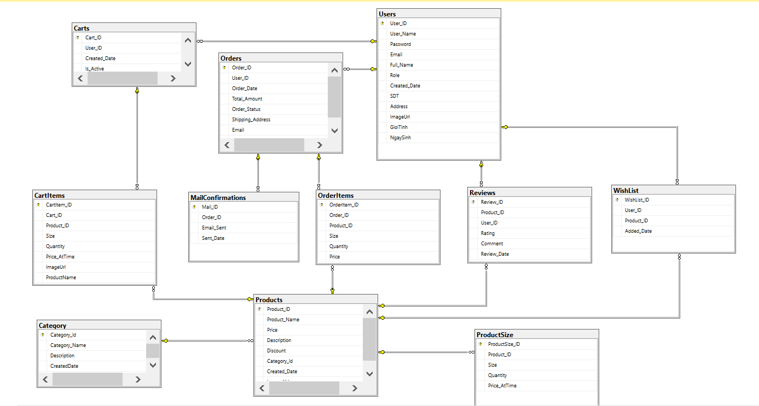

Hình 3‑1 Mô hình Diagrams

### Products

Bảng 3‑1 Bảng Products

|  |  |  |  |
| --- | --- | --- | --- |
| Tên thuộc tính | Kiểu dữ liệu | Ràng buộc | Mô tả |
| Product_ID | INT | PRIMARY KEY IDENTITY(1,1) | Khóa chính, id tự động tăng. |
| Product_Name | NVARCHAR | NOT NULL | Tên sản phẩm, không được null. |
| Price | DECIMAL | NOT NULL | Giá sản phẩm, không được null. |
| Description | NVARCHAR | NULL | Mô tả sản phảm, được null. |
| Discount | INT | NOT NULL CHECK (Discount BETWEEN 0 AND 100) | Mã giảm giá, không được null, kiểm tra giới hạn nhập từ 0 đến 100. |
| Category_ID | INT | FOREIGN KEY NULL | Mã danh mục, khóa ngoại, được null. |
| Creatd_Date | DATE | NULL | Ngày tạo sản phẩm, được null. |
| Image_Url | NVARCHAR | NULL | Hình ảnh sản phẩm, được null. |

Bảng Product dùng để lưu danh sách các sản phẩm gồm có các trường:

* Product_ID: dùng để lưu mã sản phẩm có kiểu dữ liệu int, là khóa chính và không cho phép null có thể tự động tăng.
* Product_Name: dùng để lưu tên cho sản phẩm và có kiểu dữ liệu là nvarchar thuộc tính này không cho phép null.
* Description: dùng để lưu mô tả sản phẩm và có kiểu dữ liệu là nvarchar thuộc tính này có thể null.
* Image_Url: dùng để trỏ đường dẫn hình ảnh và có kiểu dữ liệu là nvarchar thuộc tính này có thể null.
* Price: dùng để lưu giá gốc của sản phẩm và có kiểu dữ liệu decimal thuộc tính này không cho phép null.
* Discount: dùng để lưu giá giảm của sản phẩm và có kiểu dữ liệu là int thuộc tính này không cho phép null.
* Create_Date: dùng để lưu ngày tạo của sản phẩm và có kiểu dữ liệu là date thuộc tính này có thể null.
* Category_Id: dùng để lưu mã danh mục sản phẩm tương ứng với sản phẩm, có kiểu dữ liệu là int và là khóa ngoại thuộc tính này có thể null.

### Category

Bảng 3‑2 Bảng Category

|  |  |  |  |
| --- | --- | --- | --- |
| Tên thuộc tính | Kiểu dữ liệu | Ràng buộc | Mô tả |
| Category_Id | INT | PRIMARY KEY IDENTITY(1,1) | Khóa chính id tự động tăng. |
| Category_Name | VARCHAR | NOT NULL | Tên danh mục, không được null. |
| Description | NVARCHAR | NULL | Mô tả danh mục, được null. |
| CreatedDate | DATE | DEFAULT CAST(GETDATE() AS DATE) | Ngày tạo danh mục, lấy ngày tự động. |
| Image_Url | NVARCHAR | NULL | Hình ảnh danh mục, được null. |

Bảng Category dùng để lưu danh mục sản phẩm và có hai trường:

* Category_Id: dùng để lưu mã của danh mục sản phẩm có kiểu dữ liệu int và là khóa chính thuộc tính này không cho phép null.
* Category_Name: dùng để lưu tên cho danh mục sản phẩm và có kiểu dữ liệu là nvarchar thuộc tính này không cho phép null.
* Description: dùng để lưu mô tả sản phẩm và có kiểu dữ liệu là nvarchar thuộc tính này có thể null.
* CreateDate: dùng để lưu ngày tạo của sản phẩm và có kiểu dữ liệu là date thuộc tính này có thể null.
* ImageUrl: dùng để trỏ đường dẫn hình ảnh và có kiểu dữ liệu là nvarchar thuộc tính này có thể null.

### ProductSize

Bảng 3‑3 Bảng Category

|  |  |  |  |
| --- | --- | --- | --- |
| Tên thuộc tính | Kiểu dữ liệu | Ràng buộc | Mô tả |
| ProductSize_ID | INT | PRIMARY KEY IDENTITY(1,1) | Khóa chính, id tự động tăng. |
| Product_ID | INT | FOREIGN KEY REFERENCES [Products]([Product_ID]) ON DELETE CASCADE | Khóa ngoại của bảng Products, tham chiếu đến cột Product_ID. |
| Size | NVARCHAR | NOT NULL | Kích thước sản phẩm, không được null. |
| Quantity | INT | NOT NULL | Số lượng sản phẩm, không được null. |
| Price_AtTime | DECIMAL | NOT NULL | Giá tại thời điểm mua, không được null. |

Bảng ProductSize dùng để lưu trữ kích thước và số lượng của mỗi sản phẩm có các trường sau:

* + ProductSize_Id dùng để lưu id của size sản phẩm và có kiểu dữ liệu int thuộc tính này không cho phép null.
  + Product_ID dùng để lưu trữ id sản phẩm tương ứng, có kiểu dữ liệu int và là khóa ngoại thuộc tính này có thể null.
  + Size dùng để lưu kích thước sản phẩm và có kiểu dữ liệu nvarchar thuộc tính này không cho phép null.
  + Price_AtTime dùng để lưu giá sản phẩm tại thời điểm tính và có kiểu dữ liệu int.decimal thuộc tính này không được null.
  + Quantity: dùng để lưu trữ số lượng sản phẩm, có kiểu dữ liệu là int và thuộc tính này không được null.

### Users

Bảng 3‑4 Bảng Users

|  |  |  |  |
| --- | --- | --- | --- |
| Tên thuộc tính | Kiểu dữ liệu | Ràng buộc | Mô tả |
| User_ID | INT | PRIMARY KEY IDENTITY(1,1) | Khóa chính, id tự động tăng. |
| User_Name | NVARCHAR | NOT NULL | Tên người dùng, không được null. |
| Password | VARCHAR | NOT NULL | Mật khẩu, không được null. |
| Email | VARCHAR | NOT NULL | Địa chỉ email, không được null. |
| Role | VARCHAR | NULL | Chức vụ, có thể null. |
| Full_Name | NVARCHAR | NULL | Tên đầy đủ, có thể null. |
| Create_Date | DATE | DEFAULT GETDATE() | Ngày tạo, lấy ngày hiện tại. |
| SDT | NVARCHAR | NULL | Số điện thoại người dùng, có thể null. |
| Address | NVARCHAR | NULL | Địa chỉ người dùng, có thể null. |
| ImageUrl | NVARCHAR | NULL | Hình ảnh người dùng, có thể null. |
| GioiTinh | BIT | NULL | Giới tính người dùng, có thể null. |
| NgaySinh | DATE | NULL | Ngày sinh người dùng, có thể null. |

Bảng Users dùng để lưu trữ thông tin tài khoản người dùng và người quản trị và có các trường sau:

* User_ID dùng để lưu mã người dùng và có kiểu dữ liệu là int và là khóa chính nên thuộc tính này không được null.
* User_Name dùng để lưu tên của người dùng và quản trị viên có kiểu dữ liệu là nvarchar và thuộc tính này không được null.
* Password dùng để lưu trữ mật khẩu có kiểu dữ liệu là varchar và thuộc tính này không được null.
* Email dùng để lưu trữ địa chỉ email người dùng có kiểu dữ liệu là varchar và thuộc tính này không được null.
* Full_Name dùng để lưu trữ họ và tên người dùng có kiểu dữ liệu là nvarchar và thuộc tính này có thể null.
* Role dùng để lưu trữ chức vụ người dùng có kiểu dữ liệu là varchar và thuộc tính này có thể null.
* Created_Date dùng để lưu trữ ngày tạo tài khoản có kiểu dữ liệu là date và thuộc tính này có thể null.
* SDT dùng để lưu trữ số điện thoại người dùng có kiểu dữ liệu là nvarchar và thuộc tính này có thể null.
* Address dùng để lưu trữ địa chỉ người dùng có kiểu dữ liệu là nvarchar và thuộc tính này có thể null.
* ImageUrl dùng để lưu trữ đường dẫn hình ảnh có kiểu dữ liệu là nvarchat và thuộc tính này có thể null.
* GioiTinh dùng để lưu trữ giới tính người dùng có kiểu dữ liệu là bit và thuộc tính này có thể null.
* NgaySinh dùng để lưu trữ ngày sinh người dùng có kiểu dữ liệu là date và thuộc tính này có thể null.

### Carts

Bảng 3‑5 Bảng Carts

|  |  |  |  |
| --- | --- | --- | --- |
| Tên thuộc tính | Kiểu dữ liệu | Ràng buộc | Mô tả |
| Cart_ID | INT | PRIMARY KEY IDENTITY(1,1) | Khóa chính, id tự động tăng. |
| User_ID | INT | FOREIGN KEY | Khóa ngoại của bảng Users. |
| Created_Date | DATETIME | DEFAULT GETDATE() | Ngày tạo, tự động cập nhật ngày hiện tại. |
| Is_Active | BIT | NOT NULL | Trạng thái giỏ hàng, không được null. |

Bảng Carts dùng để lưu trữ các mặt hàng được thêm vào giỏ hàng có các trường sau:

* Cart_ID dùng để lưu trữ id giỏ hàng có kiểu dữ liệu là int và là khóa chính thuộc tính này không được null.
* User_ID dùng để lưu trữ id người dùng và có kiểu dữ liệu là int và là khóa ngoại thuộc tính này không cho phép null.
* Created_Date dùng để lưu trữ ngày tạo giỏ hàng có kiểu dữ liệu là datetime và thuộc tính này có thể null.
* Is_Active dùng để biểu thị trạng thái hoạt động của giỏ hàng có kiểu dữ liệu là bit thuộc tính này có thể null.

### CartItems

Bảng 3‑6 Bảng CartItems

|  |  |  |  |
| --- | --- | --- | --- |
| Tên thuộc tính | Kiểu dữ liệu | Ràng buộc | Mô tả |
| CartItem_ID | INT | PRIMARY KEY IDENTITY(1,1) | Khóa chính, id tự động tăng. |
| Cart_ID | INT | FOREIGN KEY | Id giỏ hàng, khóa ngoại bảng Carts. |
| Product_ID | INT | FOREIGN KEY | Id sản phẩm, khóa ngoại từ bảng Products |
| Size | VARCHAR | NULL | Kích thước sản phẩm, có thể null. |
| Quantity | INT | NOT NULL | Số lượng sản phẩm, không được null. |
| Price_AlTime | DECIMAL | NOT NULL | Giá tại thời điểm mua, không được null. |
| ImageUrl | NVARCHAR | NULL | Hình ảnh sản phẩm, có thể null. |
| ProductName | NVARCHAR | NULL | Tên sản phẩm có thể null. |

Bảng CartItems dùng để lưu trữ các mặt hàng bên trong giỏ hàng mà người dùng đã thêm vào và có các trường:

* CartItems_ID dùng để lưu trữ mã của mặt hàng được thêm vào giỏ hàng có kiểu dữ liệu là int và thuộc tính này không được null.
* Cart_ID dùng để lưu trữ mã của giỏ hàng có kiểu dữ liệu là int và là khóa ngoại thuộc tính này có thể null.
* Product_ID dùng để lưu trữ mã sản phẩm có kiểu dữ liệu là int và là khóa ngoại thuộc tính này có thể null.
* Size dùng đê hiển thị kích thước của sản phẩm có kiểu dữ liệu là varchar thuộc tính này có thể null.
* Quantity dùng để hiển thị số lượng sản phẩm có trong giỏ hàng có kiểu dữ liệu là int thuộc tính này không được null.
* Price_Active dùng để hiển thị giá của sản phẩm tại thời điểm tính có kiểu dữ liệu là decimal và thuộc tính này không được null.
* ImageUrl dùng để hiển thị hình ảnh sản phẩm có kiểu dữ liệu là nvarchar và thuộc tính này có thể null.
* ProductName dùng để hiển thị tên sản phẩm có kiểu dữ liệu là nvarchar và thuộc tính này có thể null.

### MailConfirmations

Bảng 3‑7 Bảng MailConfirmations

|  |  |  |  |
| --- | --- | --- | --- |
| Tên thuộc tính | Kiểu dữ liệu | Ràng buộc | Mô tả |
| Mail_ID | INT | PRIMARY KEY IDENTITY(1,1) | Khóa chính, id tự động tăng. |
| Order_ID | INT | FOREIGN KEY | Id đơn hàng, khóa ngoại bảng Orders. |
| Email_Sent | BIT | DEFAULT 0 | Trạng thái email, mặc định 1 đang hoạt động. |
| Sent_Date | DATETIME | NULL | Thời gian gửi mail, có thể null. |

Bảng MailConfirmations dùng để lưu trữ và quản lý thông tin xác nhận qua email có các trường sau:

* Mail_ID dùng để lưu trữ id thông tin xác nhận có kiểu dữ liệu là int và là khóa chính tự động tăng, không được null.
* Order_ID dùng để lưu trữ mã đơn hàng có kiểu dữ liệu là int và là khóa ngoại, có thể null.
* Email_Sent dùng để lưu trữ thông tin trạng thái gửi email có kiểu dữ liệu là bit và có thể null.
* Sent_Date dùng để lưu trữ thời gian gửi email xác nhận có kiểu dữ liệu là datetime và có thể null.

### Orders

Bảng 3‑8 Bảng Orders

|  |  |  |  |
| --- | --- | --- | --- |
| Tên thuộc tính | Kiểu dữ liệu | Ràng buộc | Mô tả |
| Order_ID | INT | PRIMARY KEY IDENTITY(1,1) | Khóa chính, id tự động tăng. |
| User_ID | INT | FOREIGN KEY | Id người dùng, khóa ngoại bảng Users. |
| Order_Date | DATETIME | DEFAULT GETDATE() | Ngày đặt hàng, tự động cập nhật ngày hiện tại. |
| Total_Amount | DECIMAL | NOT NULL | Tổng tiền sản phẩm, không được null. |
| Order_Status | NVARCHAR | NULL | Trạng thái đơn hàng, có thể null. |
| Shipping_Address | NVARCHAR | NOT NULL | Địa chỉ giao hàng, không được null. |
| Email | VARCHAR | NULL | Địa chỉ email, được phéo null. |
| Phone_Number` | VARCHAR | NOT NULL | Số điện thoại người dùng, không được null. |

Bảng Orders dùng để lưu trữ thông tin chi tiết về các đơn hàng có các trường sau:

* Order_ID dùng để lưu trữ mã đơn hàng có kiểu dữ liệu là int có thể tự động tăng và là khóa chính không được null.
* User_ID dùng để lưu trữ mã người dùng có kiểu dữ liệu là int và là khóa ngoại có thể null.
* Order_Date dùng để lưu trữ ngày đặt hàng có kiểu dữ liệu là datetime và có thể null.
* Total_Amount dùng để lưu trữ tổng tiền của đơn hàng có kiểu dữ liệu là decimal và không được null.
* Order_Status dùng để lưu trữ trạng thái đơn hàng có kiểu dữ liệu là nvarchar và không được null.
* Shipping_Address dùng để lưu trữ đựa chỉ giao hàng có kiểu dữ liệu là nvarchar và không được null.
* Email dùng để lưu trữ địa chỉ email của khách hàng có kiểu dữ liệu là varchar và có thể null.
* Phone_Number dùng để lưu trữ số điện thoại khách hàng có kiểu dữ liệu là varchar và không được null.

### OrderItems

Bảng 3‑9 Bảng OrderItems

|  |  |  |  |
| --- | --- | --- | --- |
| Tên thuộc tính | Kiểu dữ liệu | Ràng buộc | Mô tả |
| OrderItem_ID | INT | PRIMARY KEY IDENTITY(1,1) | Khóa chính, id tự động tăng. |
| Order_ID | INT | FOREIGN KEY | Id đơn hàng, khóa ngoại bảng Orders. |
| Product_ID | INT | FOREIGN KEY | Id sản phẩm, khóa ngoại bảng Products. |
| Size | VARCHAR | NULL | Kích thước sản phẩm, có thể null. |
| Quantity | INT | NOT NULL | Số lượng sản phẩm, không được null. |
| Price | DECIMAL | NOT NULL | Gía sản phẩm, không được null. |

Bảng OrderItems dùng để lưu trữ thông tin chi tiết các sản phẩm có trong đơn hàng gồm các trường sau:

* OrderItems_ID dùng để lưu trữ mã OrderItems có kiểu dữ liệu là int có thể tự động tăng và là khóa chính không được null.
* Order_ID dùng để lưu trữ mã đơn hàng có kiểu dữ liệu là int và là khóa ngoại có thể null.
* Product_ID dùng để lưu trữ mã sản phẩm có kiểu dữ liệu là int và là khóa ngoại có thể null.
* Size dùng để lưu trữ kích thước của sản phẩm có kiểu dữ liệu là varchar có thể null.
* Quantity dùng để lưu trữ số lượng sản phẩm có kiểu dữ liệu là int không được null.
* Price dùng để lưu trữ giá của sản phẩm có kiểu dữ liệu là decimal không được null.

### Reviews

Bảng 3‑10 Bảng Review

|  |  |  |  |
| --- | --- | --- | --- |
| Tên thuộc tính | Kiểu dữ liệu | Ràng buộc | Mô tả |
| Review_ID | INT | PRIMARY KEY IDENTITY(1,1) | Khóa chính, id tự động tăng. |
| Product_ID | INT | FOREIGN KEY | Id sản phẩm, khóa ngoại ảng Products. |
| User_ID | INT | FOREIGN KEY | Id người dùng, khóa ngoại bảng Users. |
| Rating | INT | CHECK ([Rating] >= 1 AND [Rating] <= 5) | Bình luận bằng sao 1 từ đến 5. |
| Comment | NVARCHAR | NULL | Bình luận, có thể null. |
| Review_Date | DATETIME | DATETIME DEFAULT GETDATE() | Ngày bình luận, tự động lấy ngày hiện tại. |

Bảng Review dùng để lưu trữ các đánh giá của khách hàng về sản phẩm có các trường sau:

* Review_ID dùng để lưu trữ mã của đánh giá có kiểu dữ liệu là int có thể tự động tăng và là khóa chính không được null.
* Product_ID dùng để lưu trữ mã của sản phẩm có kiểu dữ liệu là int và là khóa ngoại có thể null.
* User_ID dùng để lưu trữ mã khách hàng có kiểu dữ liệu là int và là khóa ngoại có thể null.
* Rating dùng để lưu trữ đánh giá bằng sao của người dùng có kiểu dữ liệu là int có thể null.
* Comment dùng để lưu trữ các đánh giá bằng văn bản của người dùng có kiểu dữ liệu là nvarchar có thể null.
* Review_Date dùng để lưu trữ ngày đánh giá của khách hàng có kiểu dữ liệu là datetime có thể null.

### WishList

Bảng 3‑11 Bảng WishList

|  |  |  |  |
| --- | --- | --- | --- |
| Tên thuộc tính | Kiểu dữ liệu | Ràng buộc | Mô tả |
| WishList_ID | INT | PRIMARY KEY IDENTITY(1,1) | Khóa chính, id tự động tăng. |
| User_ID | INT | FOREIGN KEY | Id người dùng, khóa ngoại bảng Users. |
| Added_Date | DATETIME | DEFAULT GETDATE() | Ngày thêm vào danh sách, tự động lấy ngày hiện tại. |

Bảng WishList dùng để lưu trữ danh sách các sản phẩm yêu thích của khách hàng có các trường sau:

* WishList_ID dùng để lưu trữ mã yêu thích có kiểu dữ liệu int có thể tự động tăng và là khóa chính không cho phép null.
* User_ID dùng để lưu trữ mã khách hàng có kiểu dữ liệu là int và là khóa ngoại có thể null.
* Product_ID dùng để lưu trữ mã sản phẩm có kiểu dữ liệu là int và là khóa ngoại có thể null.
* Added_Date dùng để lưu trữ ngày khách hàng thêm sản phẩm vào danh sách yêu thích có kiểu dữ liệu là datetime có thể null.

## Xây dựng giao diện

### Trang chủ

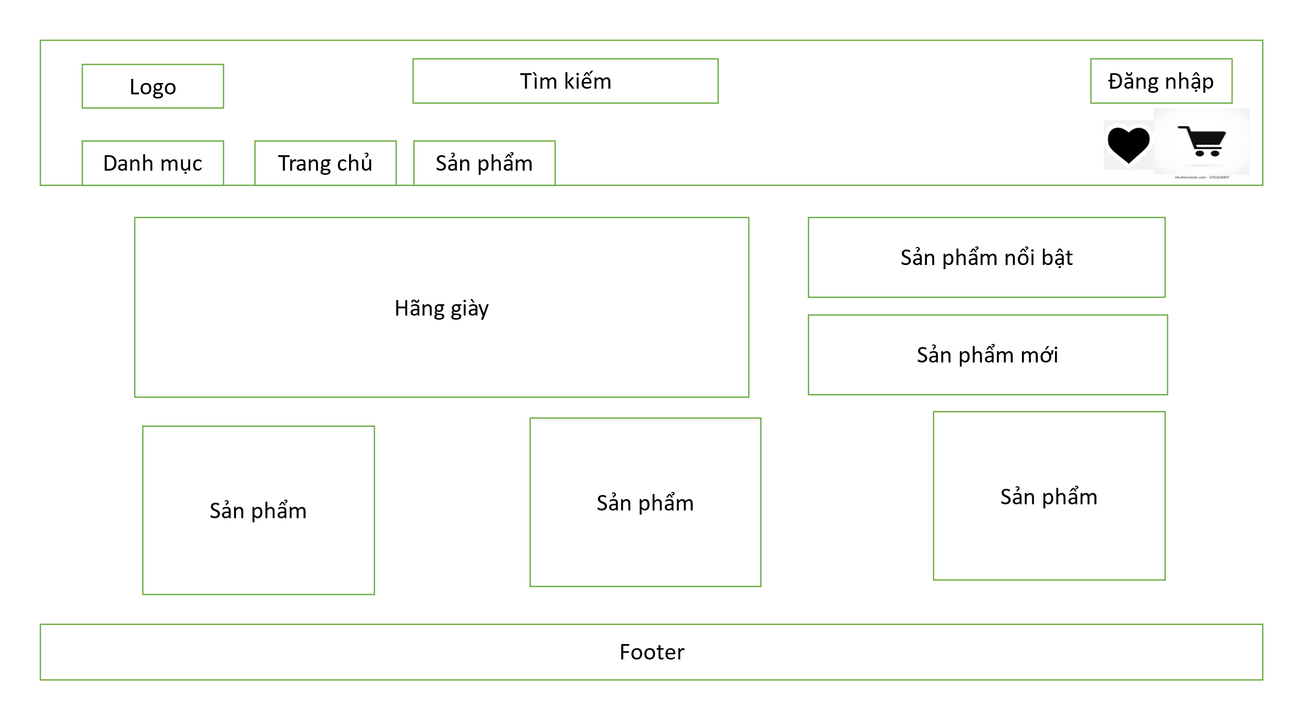

Hình 3‑2 Trang chủ

### Trang đăng ký

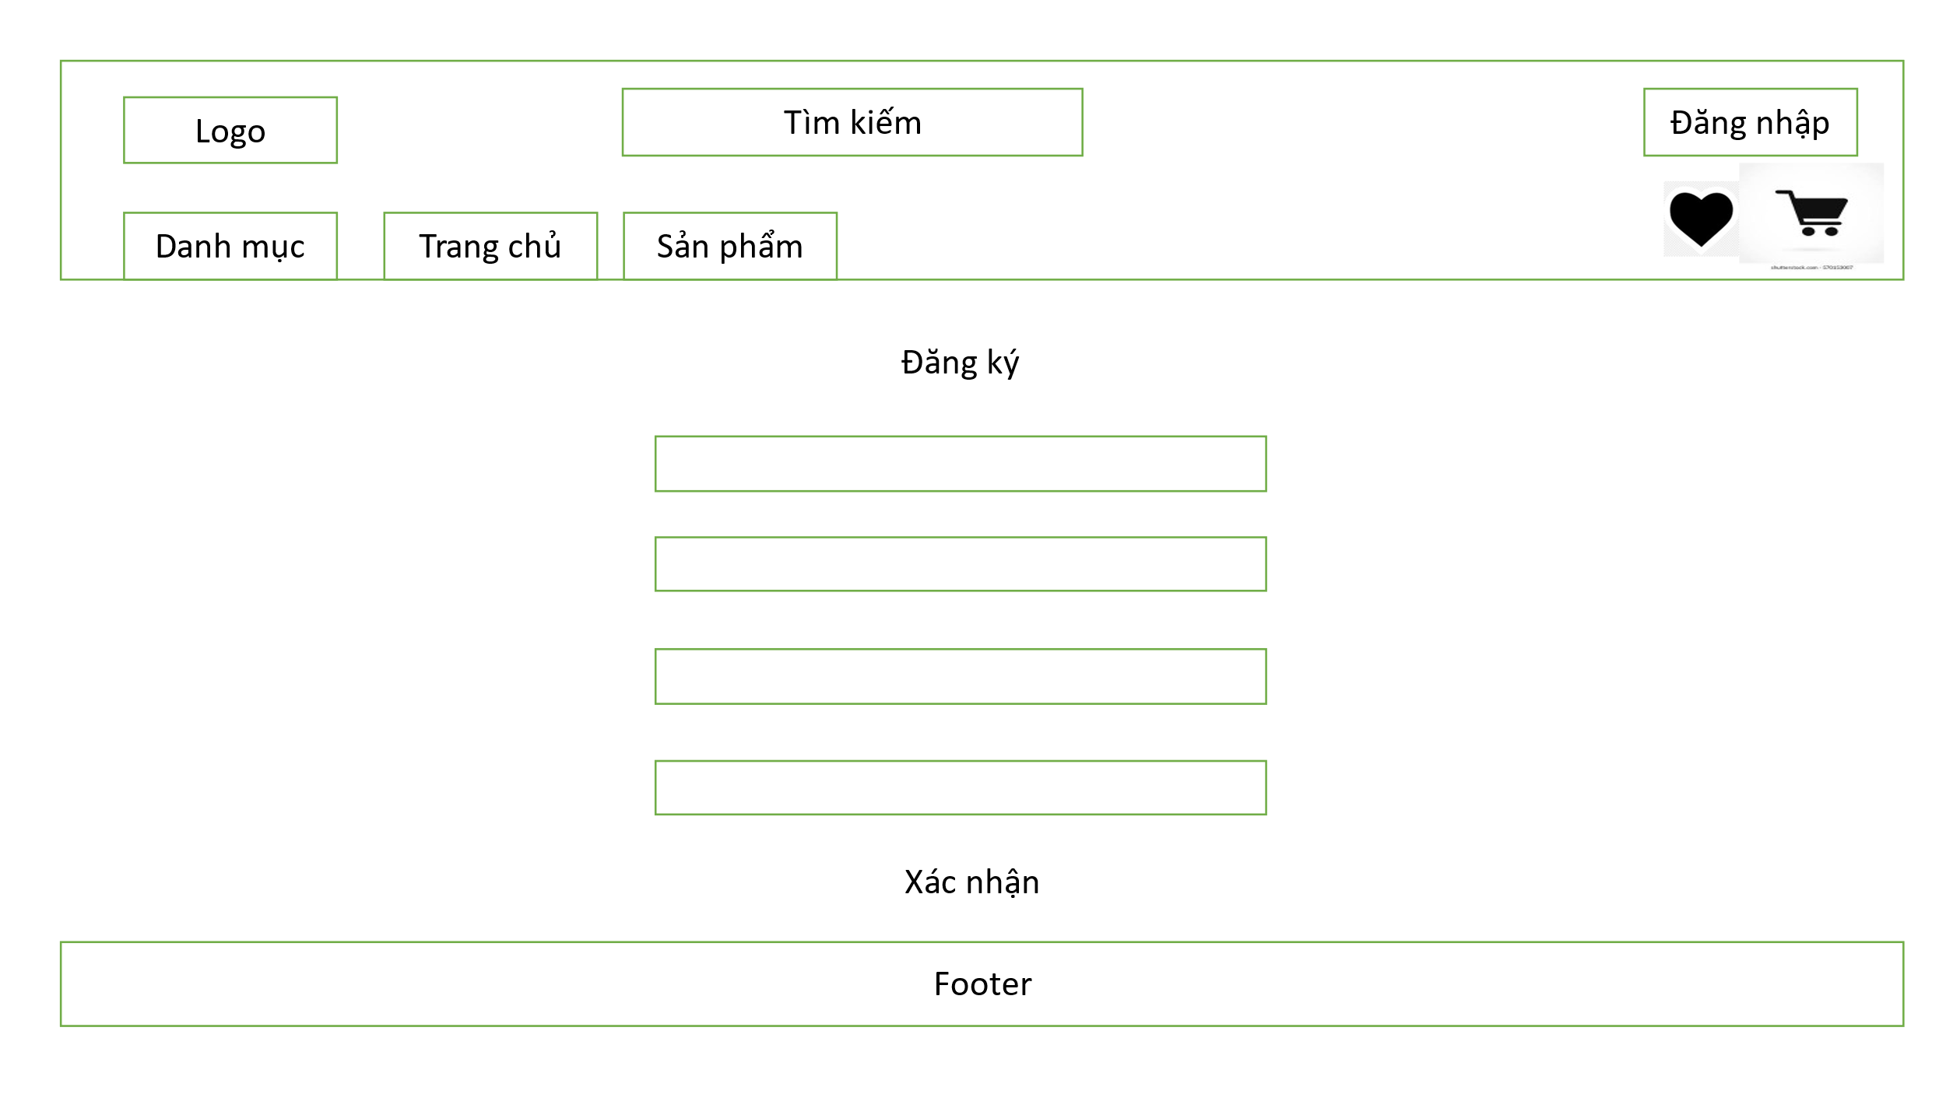

Hình 3‑3 Trang đăng ký

### Trang đăng nhập

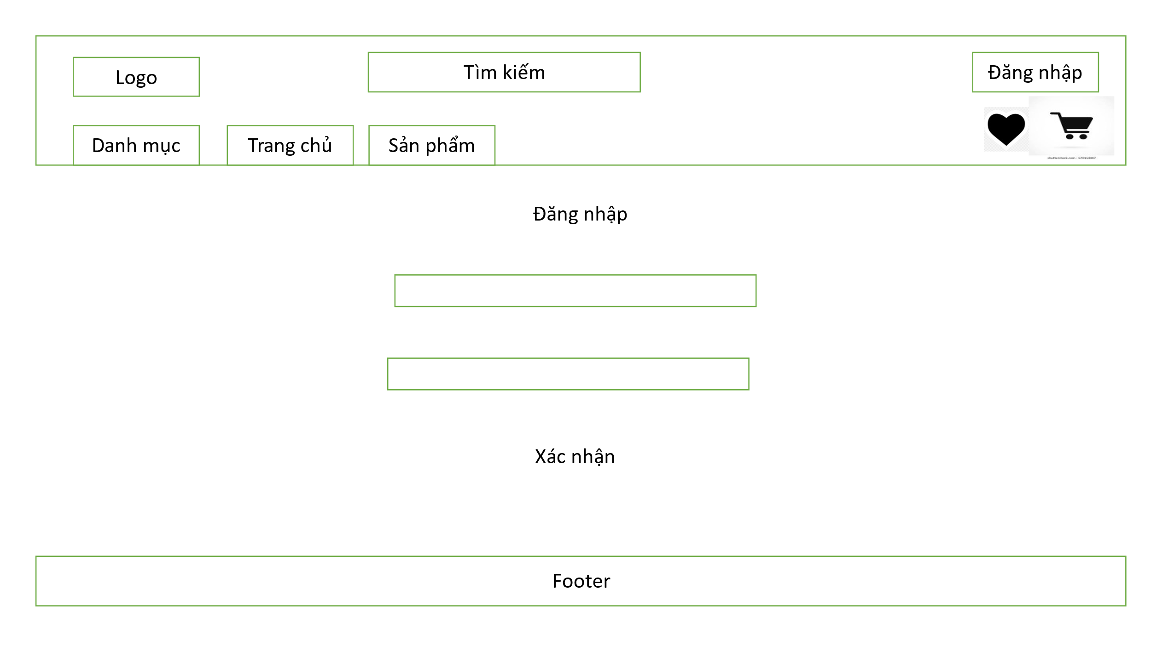

Hình 3‑4 Trang đăng nhập

### Trang sản phẩm

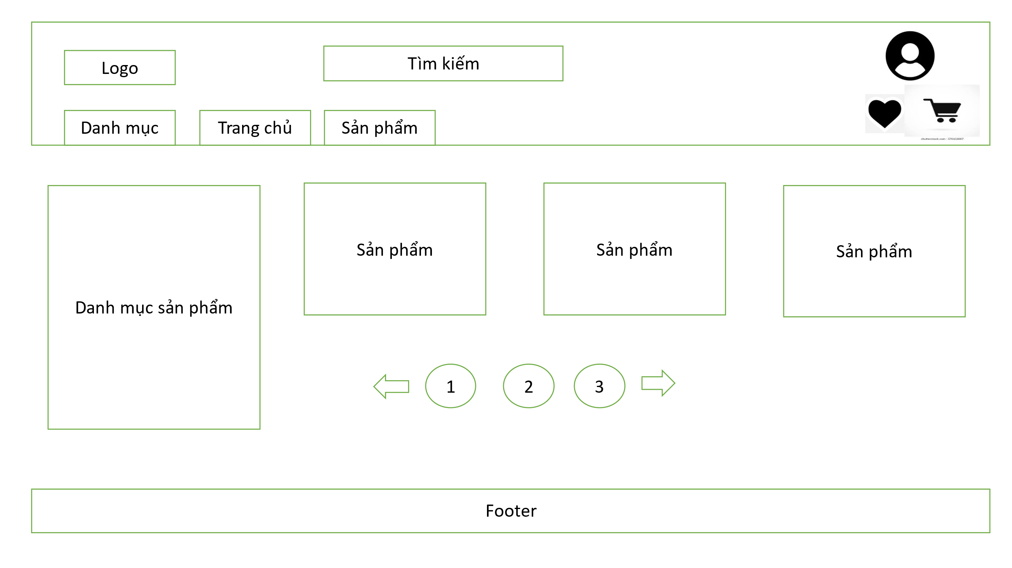

Hình 3‑5 Trang sản phẩm

### Trang chi tiết sản phẩm

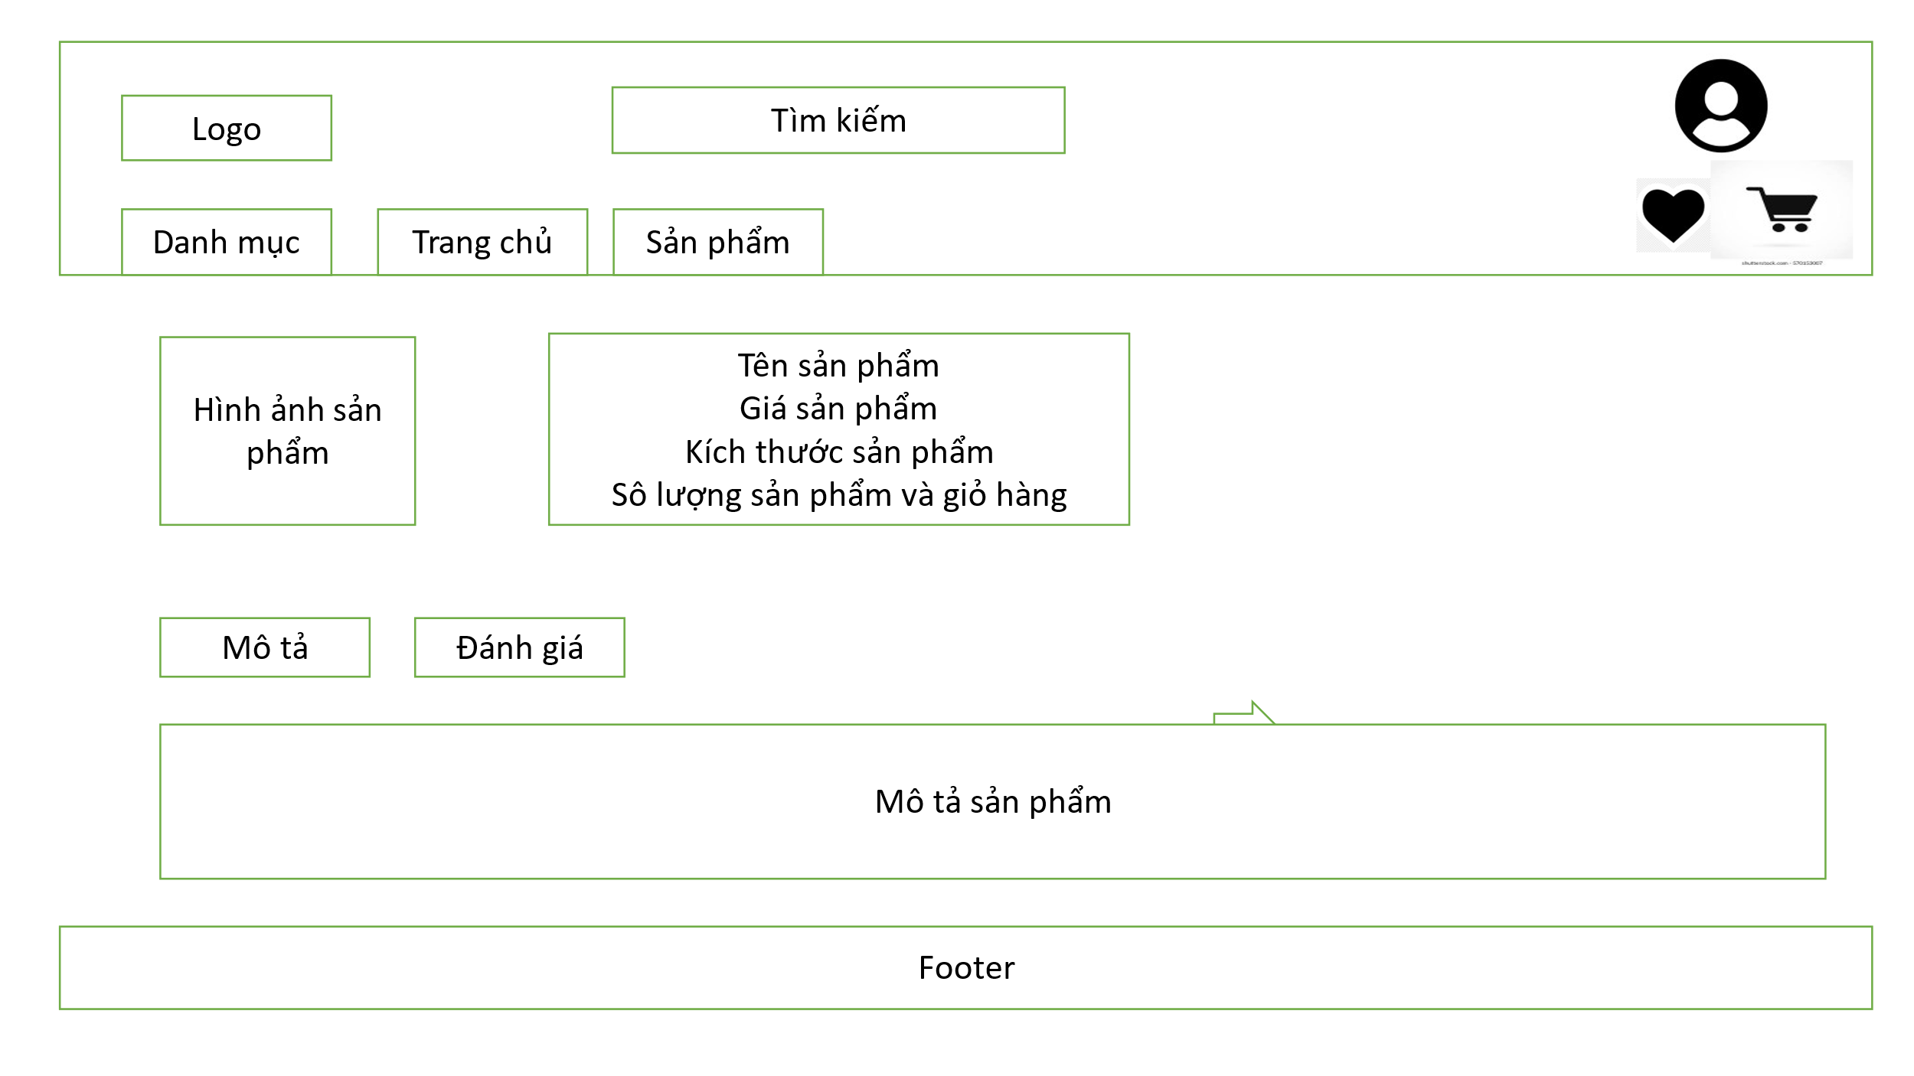

Hình 3‑6 Trang chi tiết sản phẩm

### Trang đánh giá sản phẩm

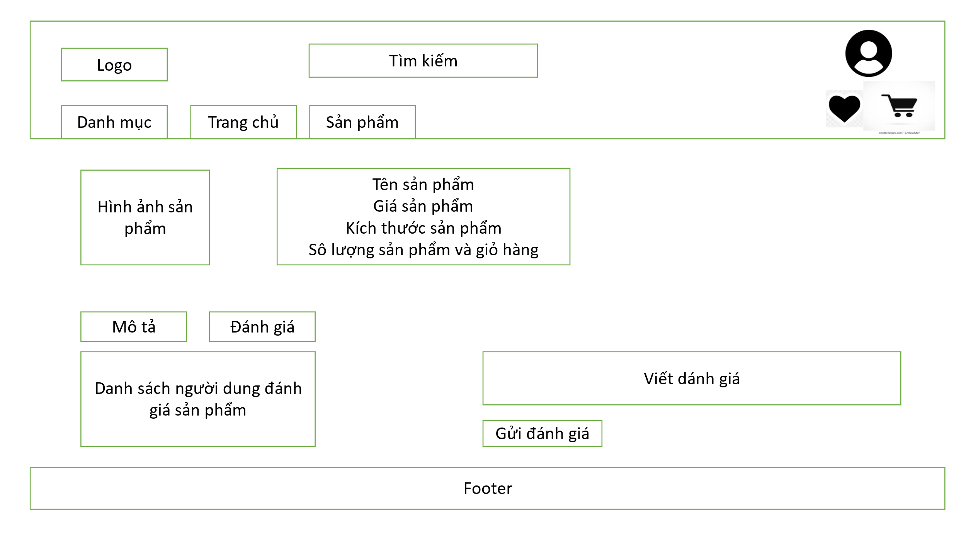

Hình 3‑7 Trang đánh giá sản phẩm

### Trang giỏ hàng

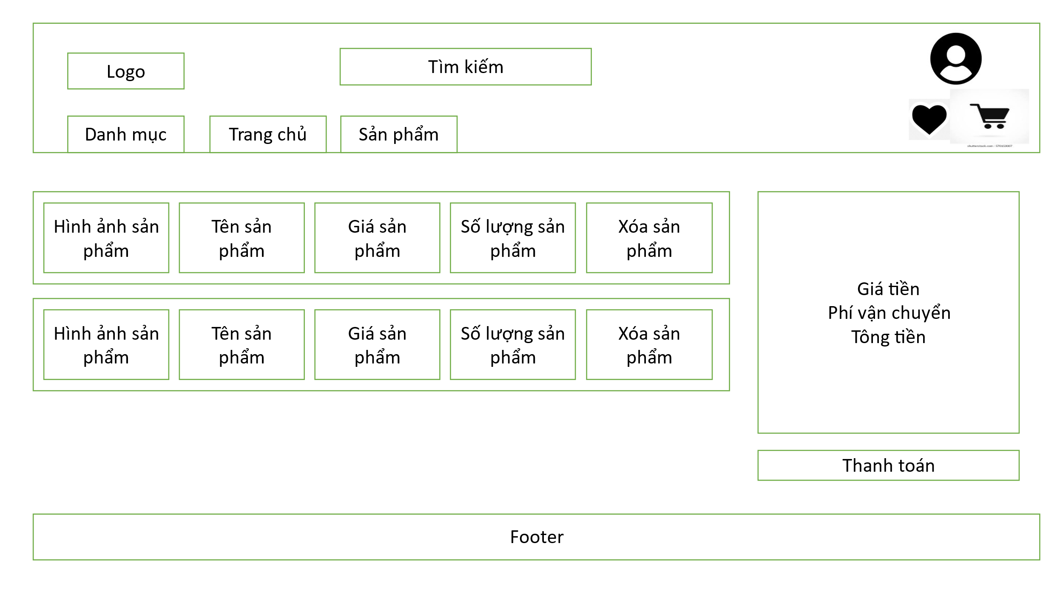

Hình 3‑8 Trang giỏ hàng

### Trang thanh toán

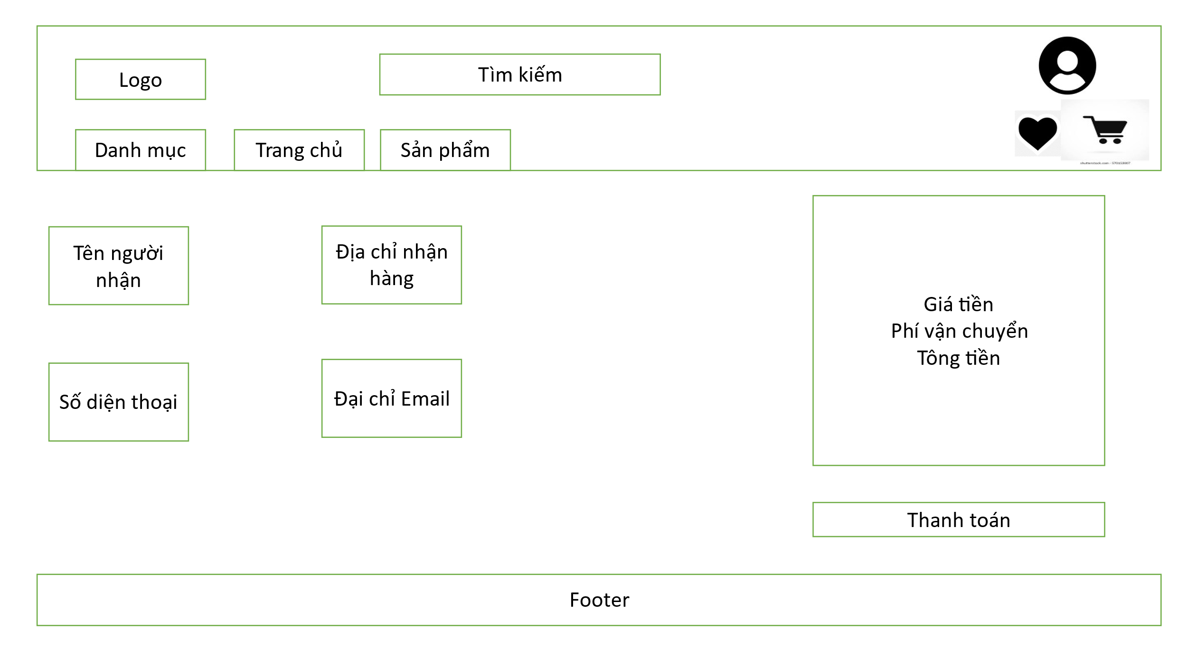

Hình 3‑9 Trang thanh toán

### Trang thông tin cá nhân

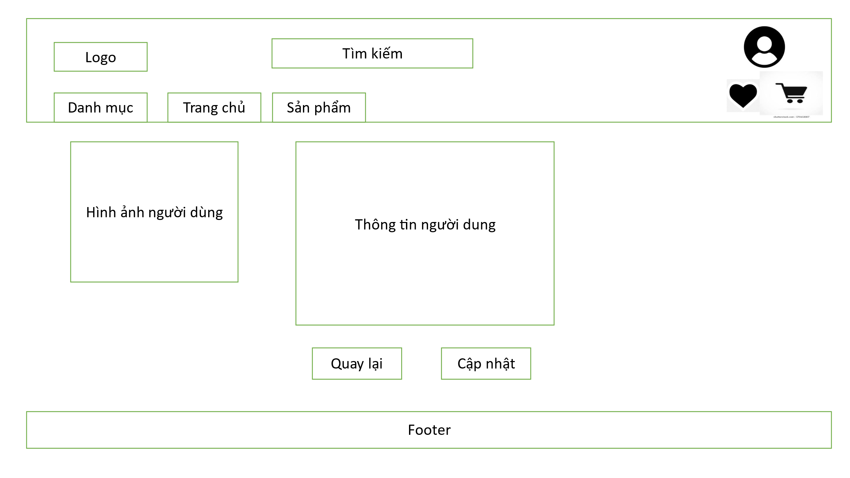

Hình 3‑10 Trang thông tin cá nhân

### Trang cập nhật thông tin cá nhân

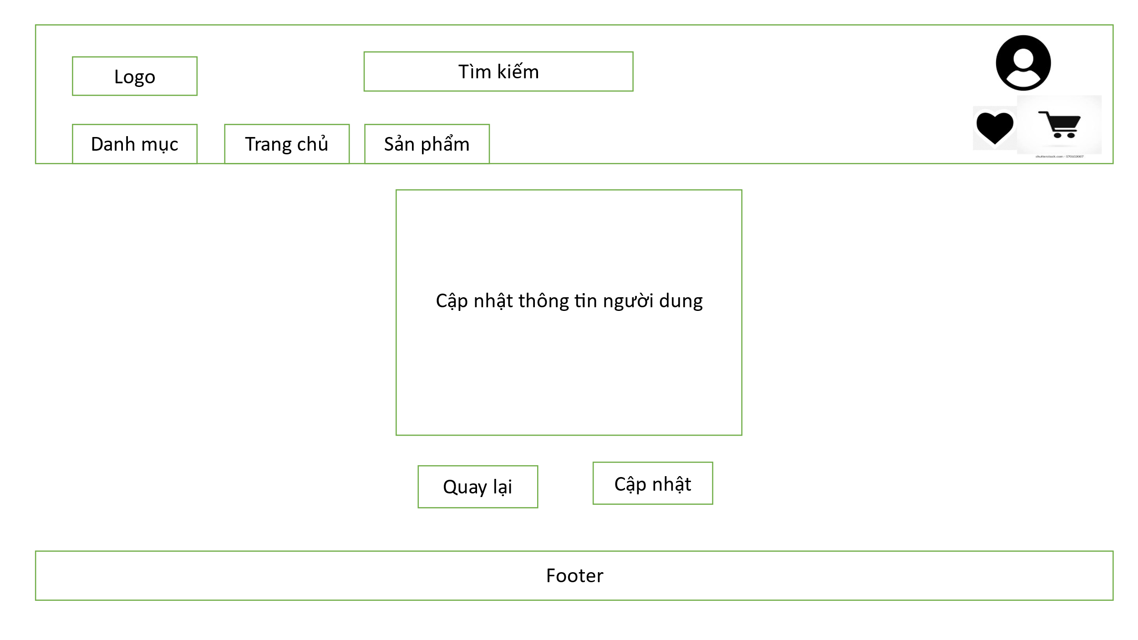

Hình 3‑11 Trang cập nhật thông tin cá nhân

### Trang quản lý

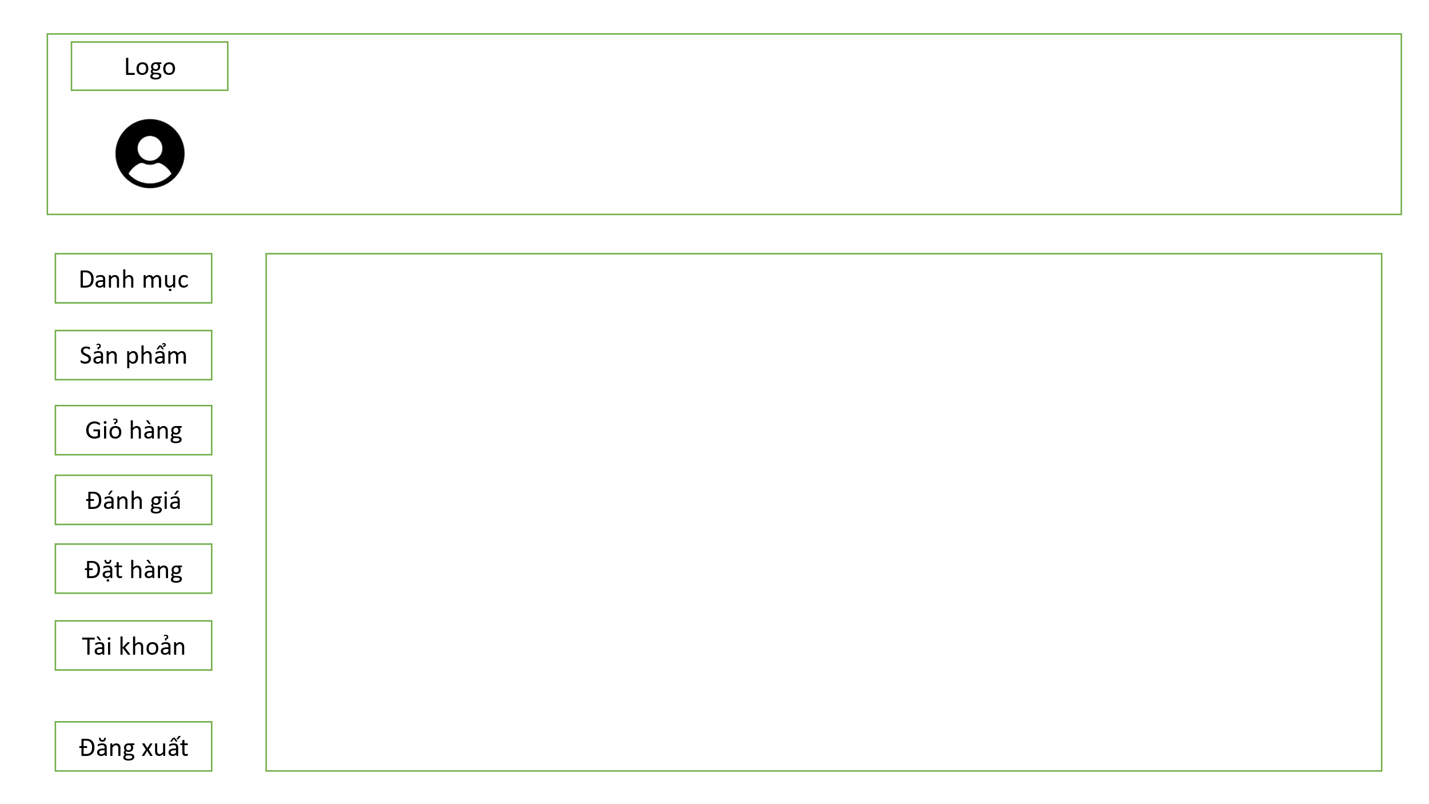

Hình 3‑12 Trang quản lý

## Lượt đồ UseCase

### Biểu đồ UseCase chính

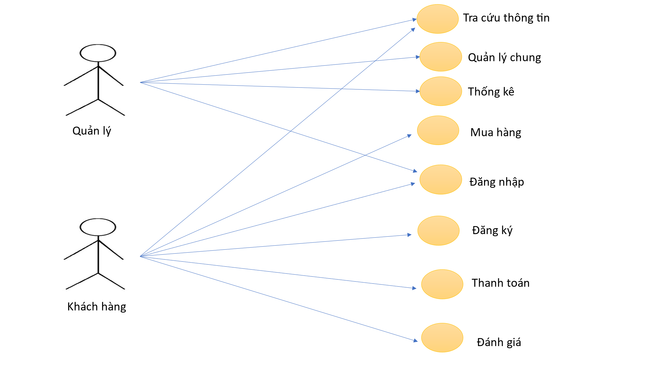

Hình 3‑13 Biểu đồ UseCase chính

### Biểu đồ UseCase quản lý chung

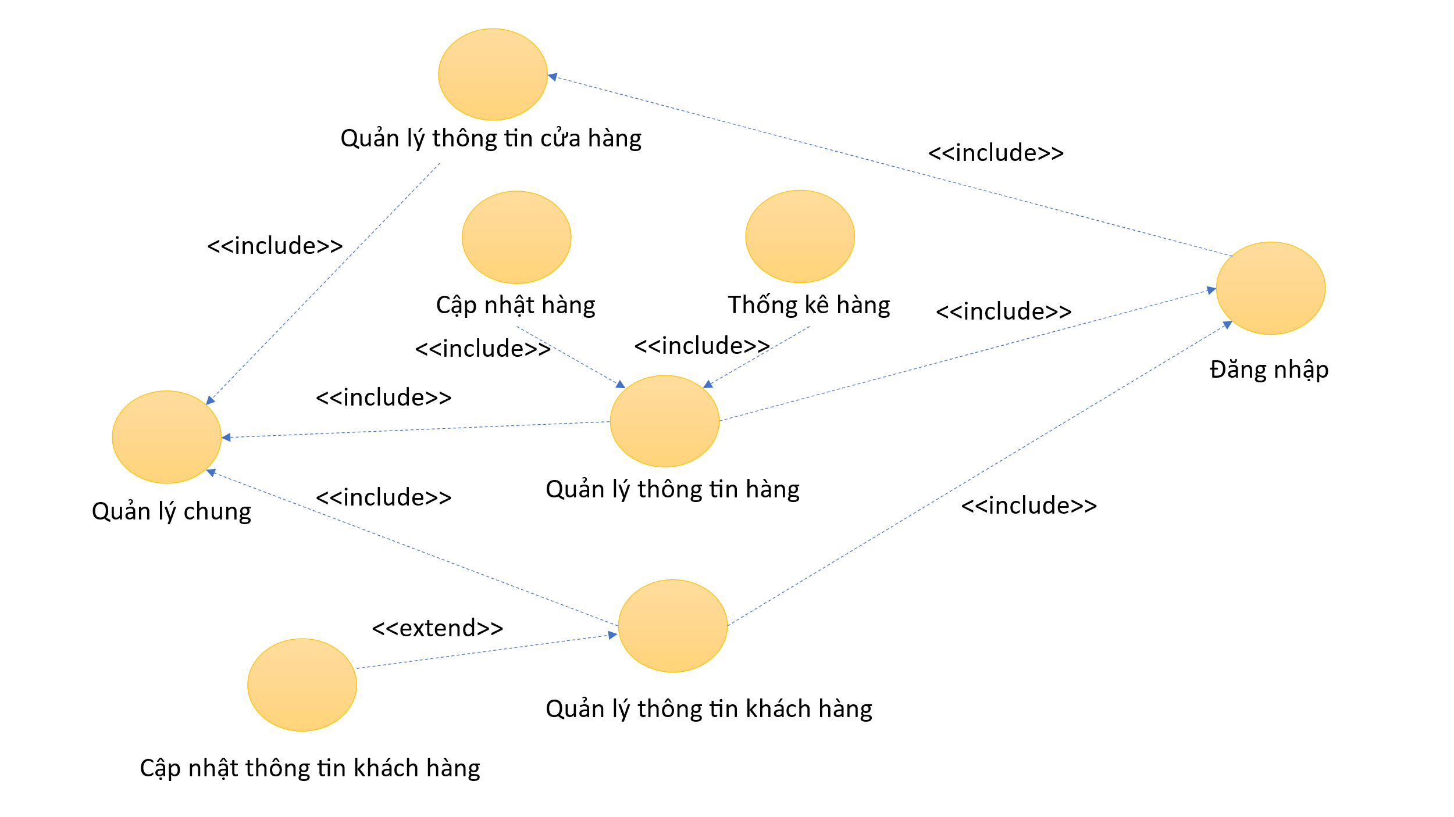

Hình 3‑14 Biêu đồ UseCase quản lý chung

### Biểu đồ UseCase thống kê

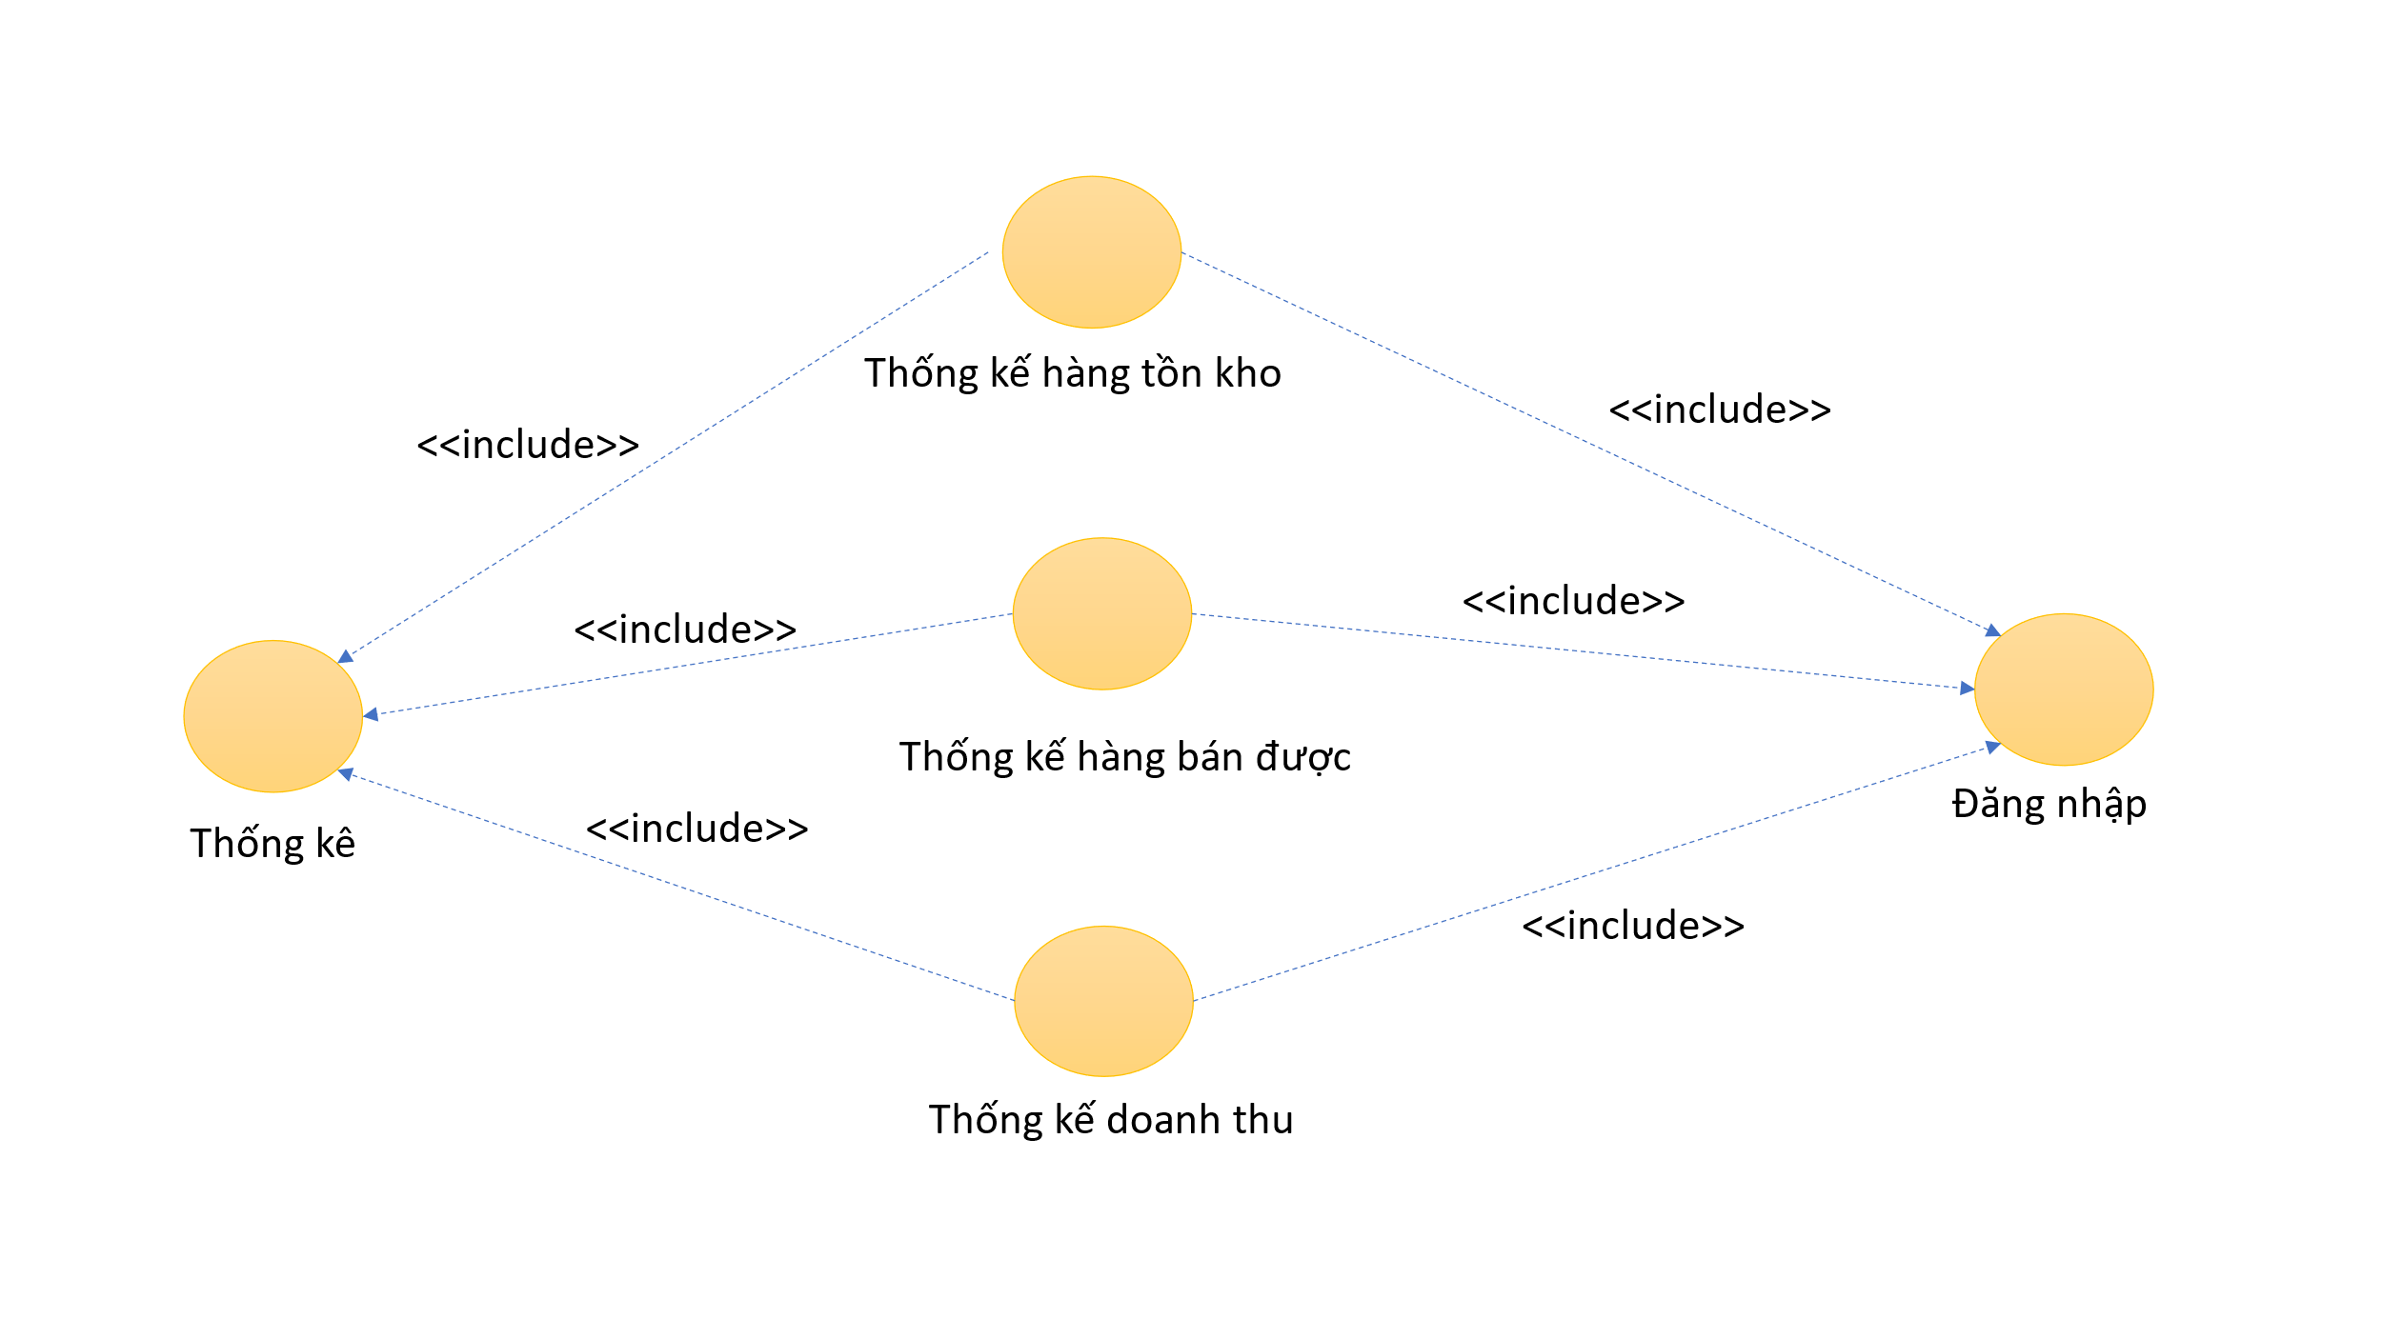

Hình 3‑15 Biểu đồ UseCase thống kê

### Biểu đồ UseCase thanh toán

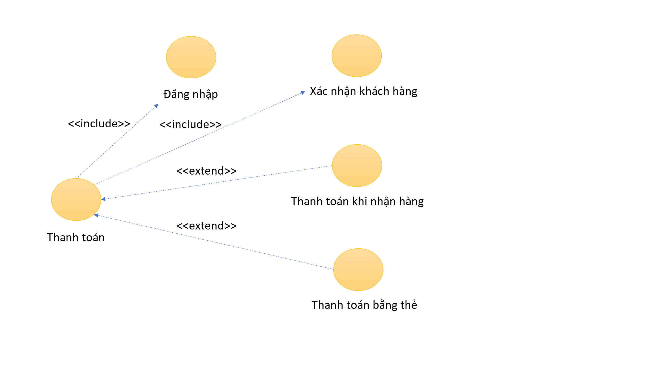

Hình 3‑16 Biểu đồ UseCase thanh toán

### Biểu đồ UseCase đánh giá

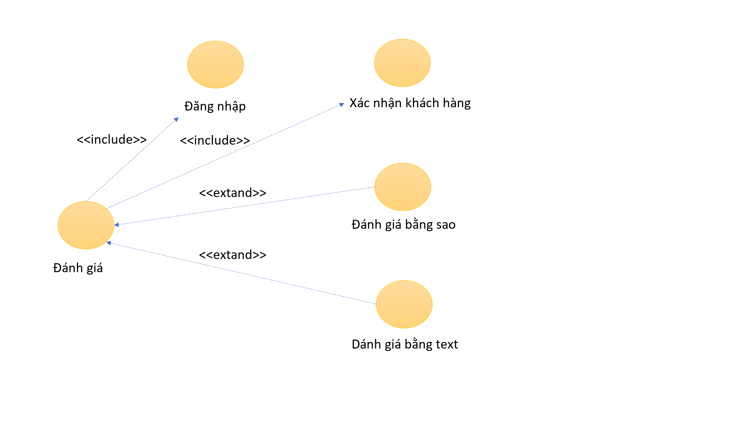

Hình 3‑17 Biểu đồ UseCase đánh giá

# KẾT QUẢ NGHIÊN CỨU

Website Bán giày được thiết kế để cung cấp một trải nghiệm người dùng mượt mà và thông tin chi tiết thông qua các màn hình kết quả khác nhau. Dưới đây là mô tả chi tiết về các chức năng chính và màn hình kết quả tương ứng:

## Giao diện người dùng

### Giao diện trang chủ

Hiển thị: Trang chủ cung cấp một cái nhìn tổng quan về các thông tin và sản phẩm của website, gồm hình ảnh các sản phẩm, địa chỉ, thanh tìm kiếm sản phẩm.

Chức năng: Dẫn dắt người dùng tới các phần khác của website như trang sản phẩm, trang chi tiết sản phẩm, giỏ hàng và trang đăng ký/đăng nhập.

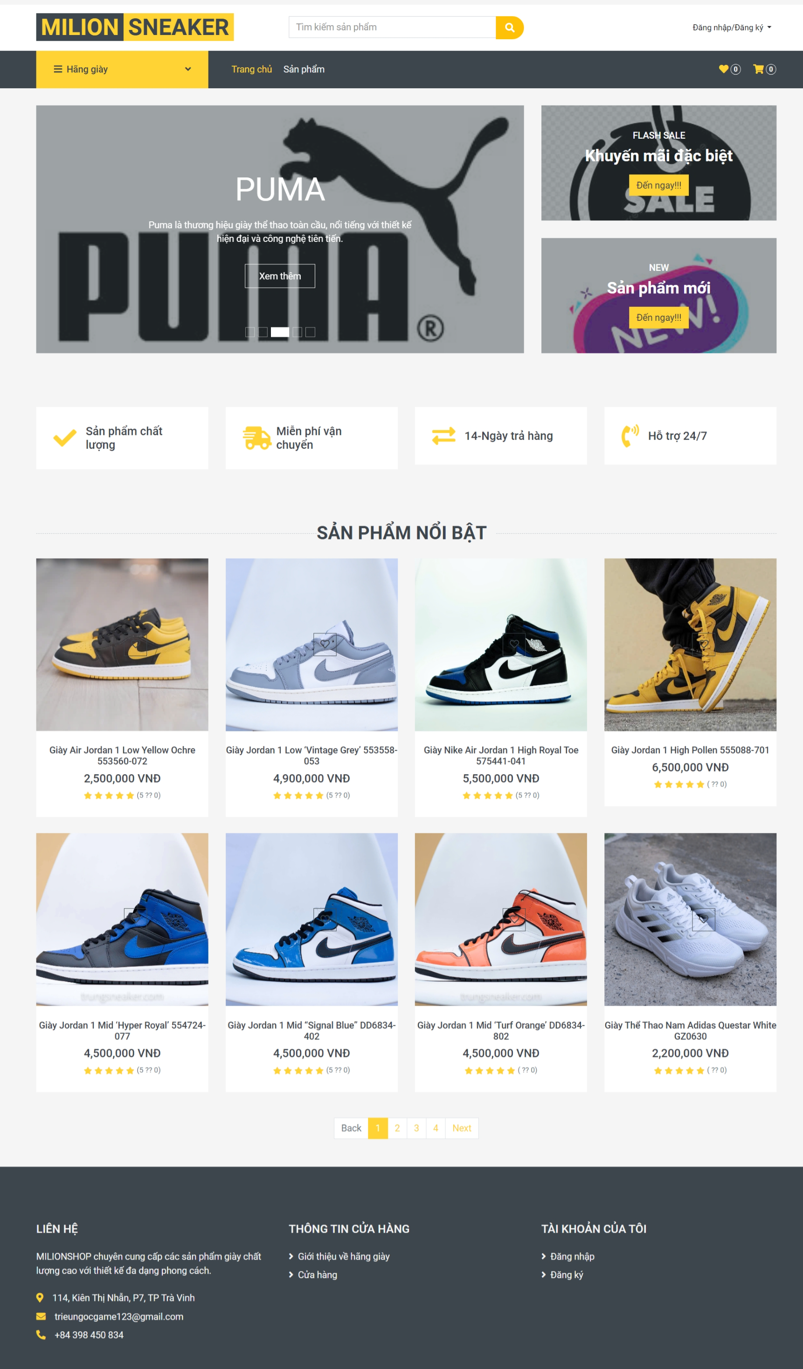

Hình 4‑1 Giao diện trang chủ

### Giao diện trang đăng ký

Hiển thị: Giao diện để người dùng nhập các thông tin như tên đăng nhập, họ tên, địa chỉ mail, mật khẩu,..

Chức năng: Cho phép người dùng đăng ký tài khoản với vai trò là User.

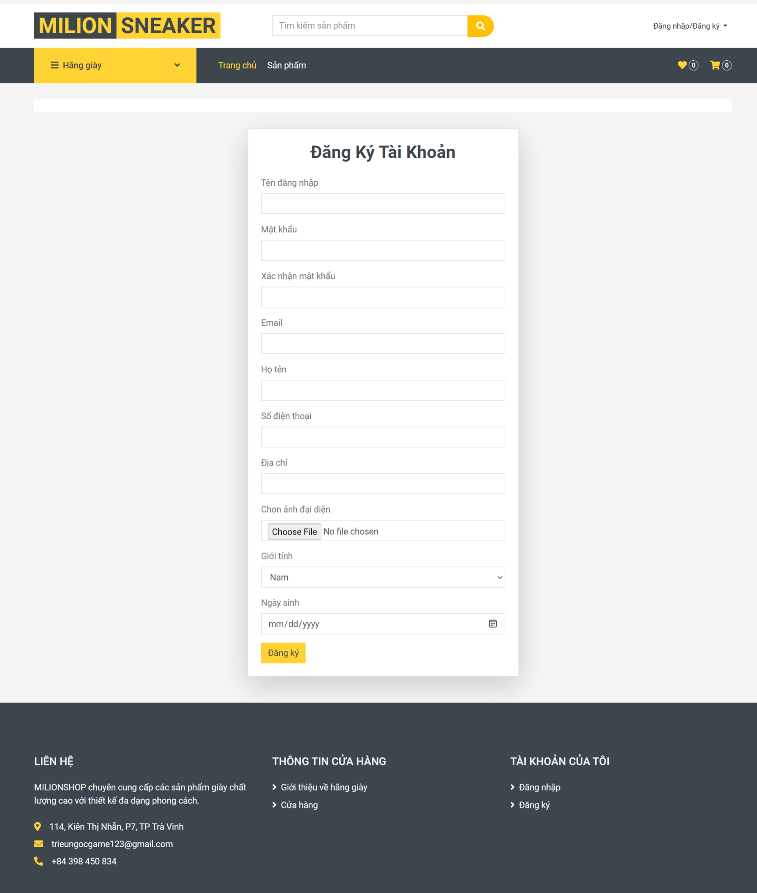

Hình 4‑2 Giao diện trang đăng ký

### Giao diện trang đăng nhập

Hiển thị: Giao diện đơn giản với các trường nhập liệu: tên đăng nhập, mật khẩu.

Chức năng: Cho phép người dùng đăng nhập vào tài khoản.

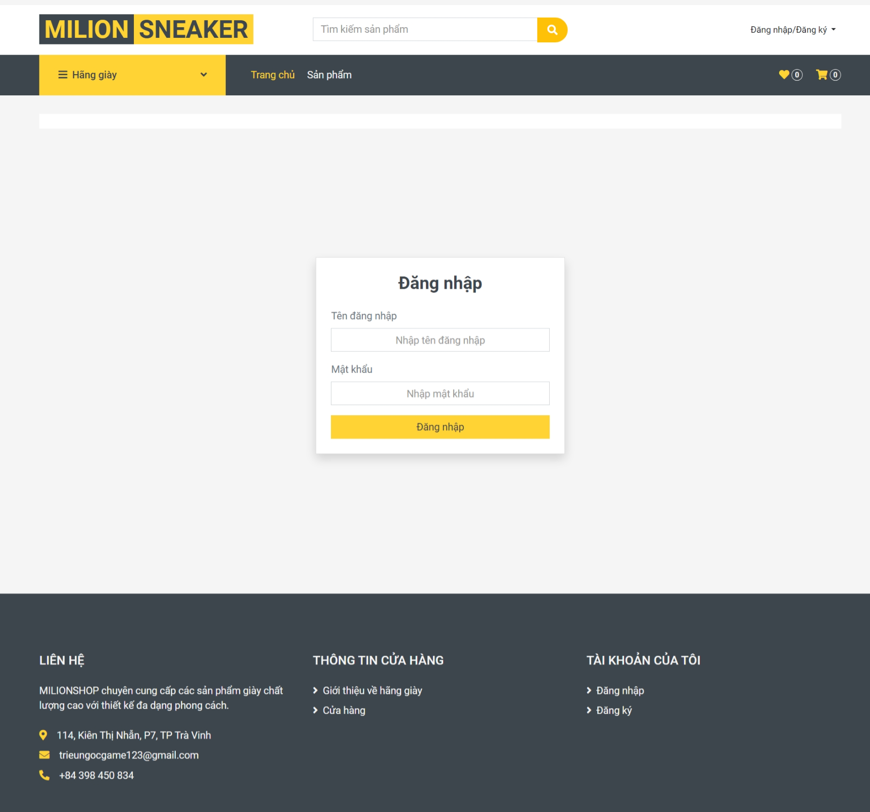

Hình 4‑3 Giao diện trang đăng nhập

### Giao diện trang sản phẩm

Hiển thị: Mỗi sản phẩm được trình bày với danh mục sản phẩm, tên sản phẩm, giá sản phẩm, đánh giá từ người dùng, nút thêm vào giỏ hàng và nút thêm vào danh sách yêu thích.

Chức năng: Cho phép người dùng xem chi tiết sản phẩm, phân trang, lọc sản phẩm theo danh mục, thêm vào danh sách yêu thích và thêm vào giỏ hàng.

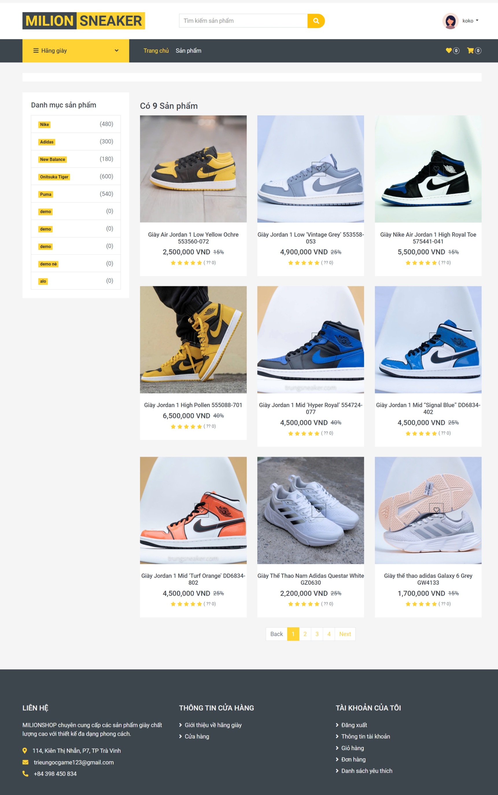

Hình 4‑4 Giao diện trang sản phẩm

### Trang chi tiết sản phẩm

Hiển thị: Thông tin của sản phẩm như: tên sản phẩm, giá sản phẩm, nút thêm vào giỏ hàng, thêm số lượng, mô tả, đánh giá từ khách hàng.

Chức năng: Cho phép khách hàng có thể thêm sản phẩm vào giỏ hàng, đánh giá sản phẩm.

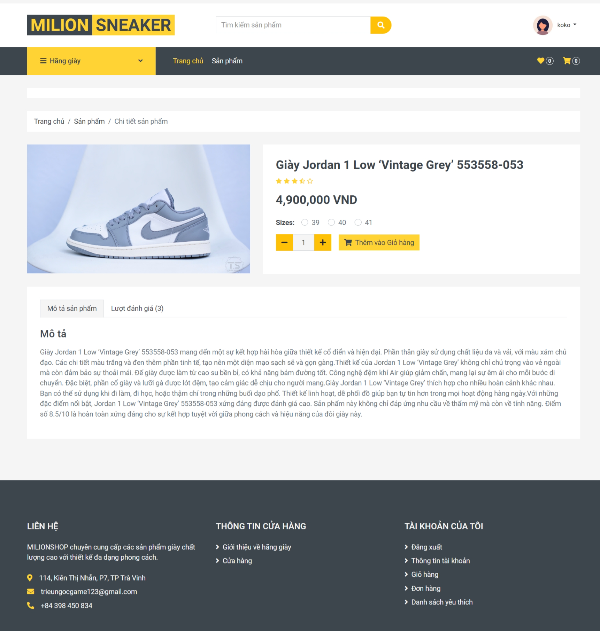

Hình 4‑5 Giao diện trang chi tiết sản phẩm

### Trang review sản phẩm

Hiển thị: Trang review hiển thị các đánh giá của người dùng về sản phẩm đó.

Chức năng: Cho phép người dùng để lại đánh giá bằng sao và các dòng bình luận đẻ giúp mọi người có cái nhìn tổng quan về sản phẩm.

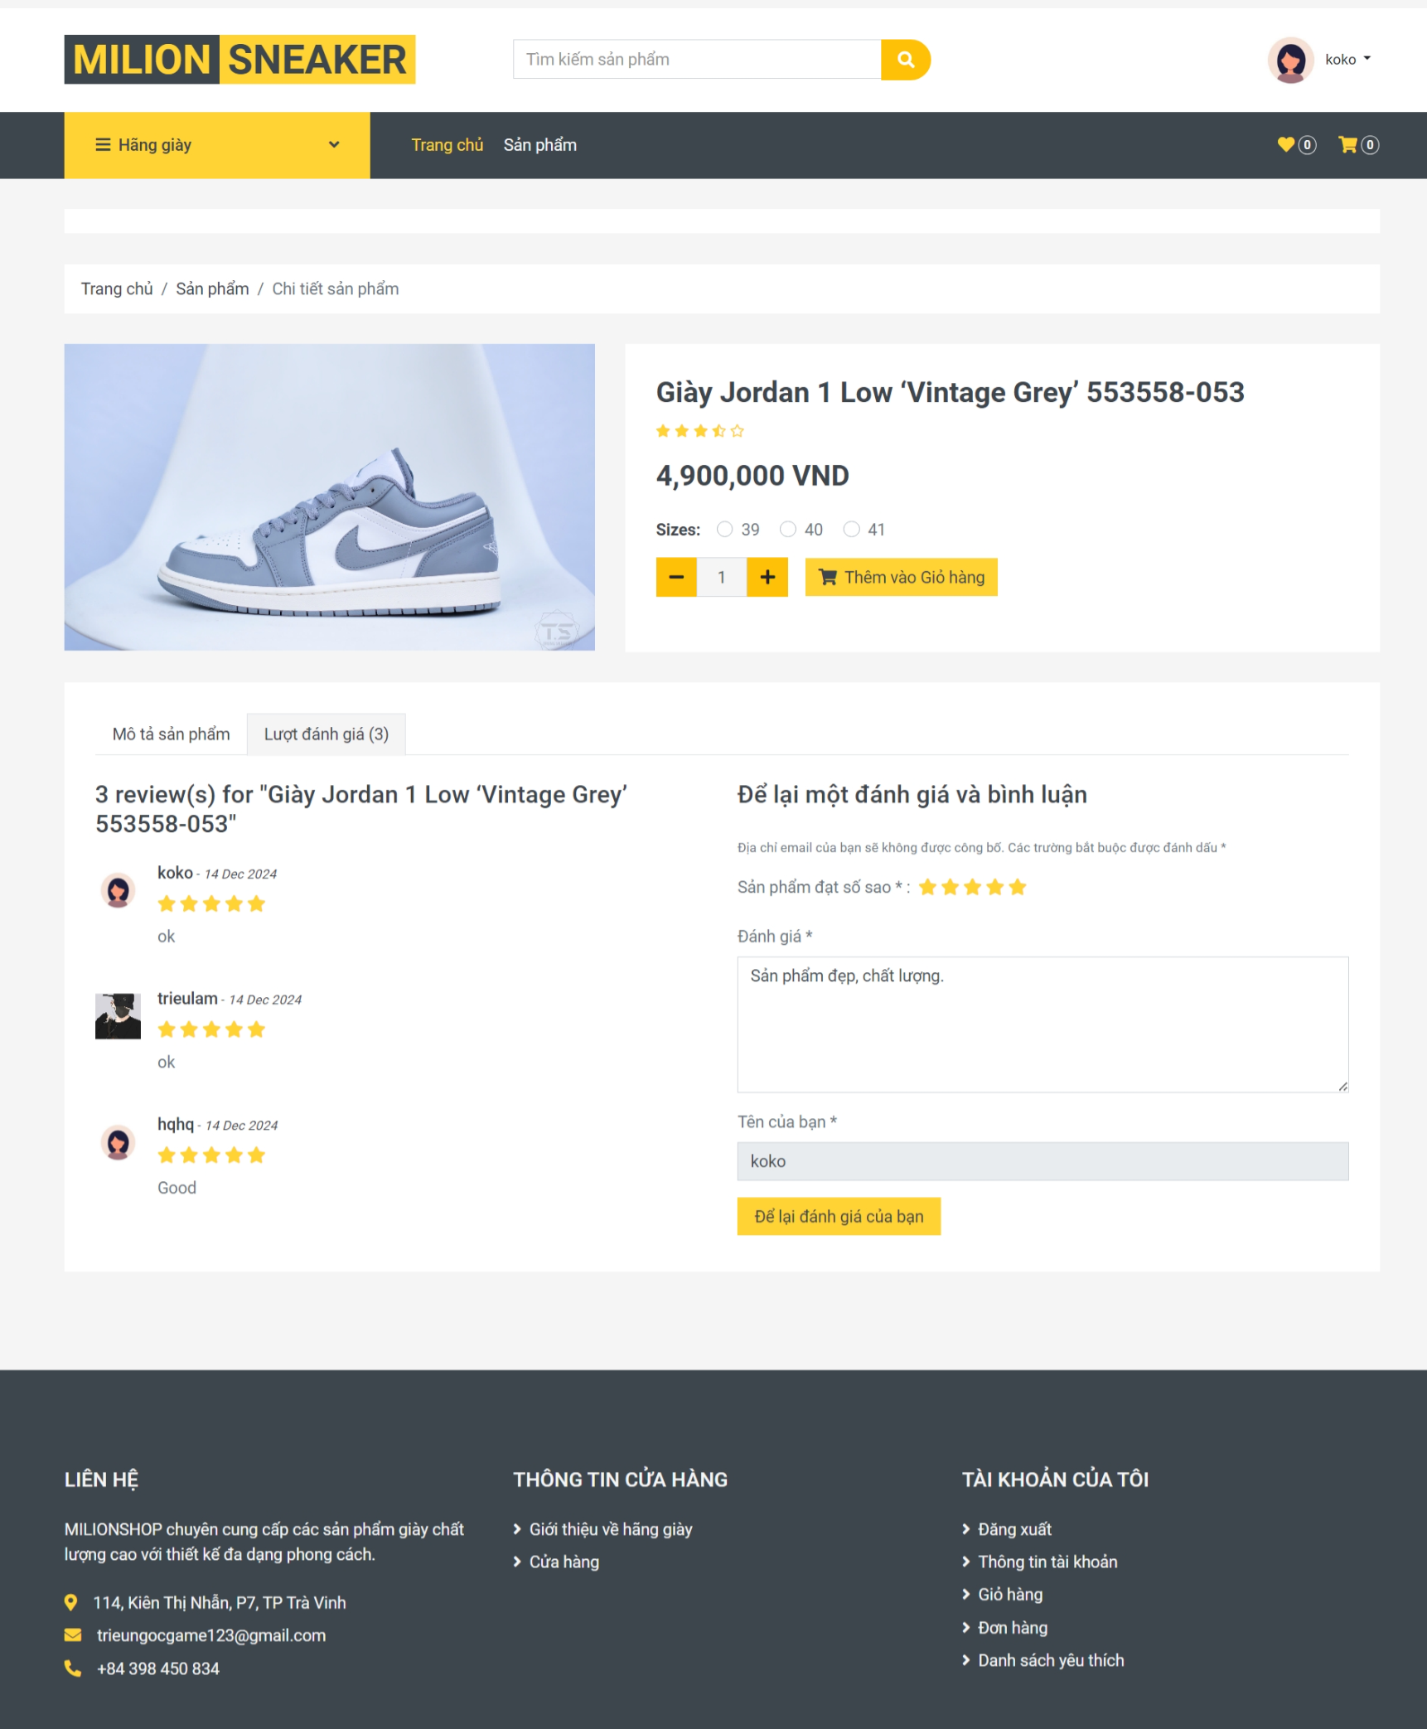

Hình 4‑6 Giao diện trang review sản phẩm

### Trang giỏ hàng

Hiển thị: Trang giỏ hàng hiển thị hình ảnh sản phẩm, tên sản phẩm, giá sản phẩm, số lượng sản phẩm, tiền vận chuyển và tổng tiền của các sản phẩm.

Chức năng: Tăng hoặc giảm số lượng sản phẩm, xóa sản phẩm khỏi giỏ hàng.

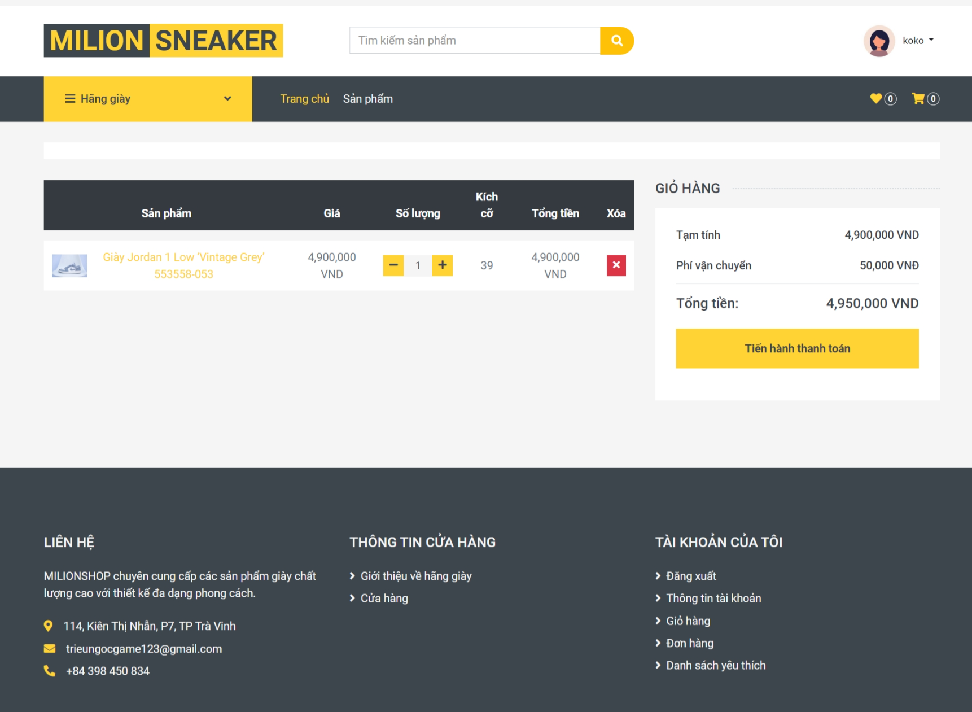

Hình 4‑7 Giao diện trang giỏ hàng

### Trang thanh toán

Hiển thị: Tên khách hàng, địa chỉ giao hàng, địa chỉ email, số điện thoại, tên sản phẩm, giá tiền và tổng số tiền.

Chức năng: Cho phép người dùng nhập các thông tin bắt buộc và tiến hành đặt hàng.

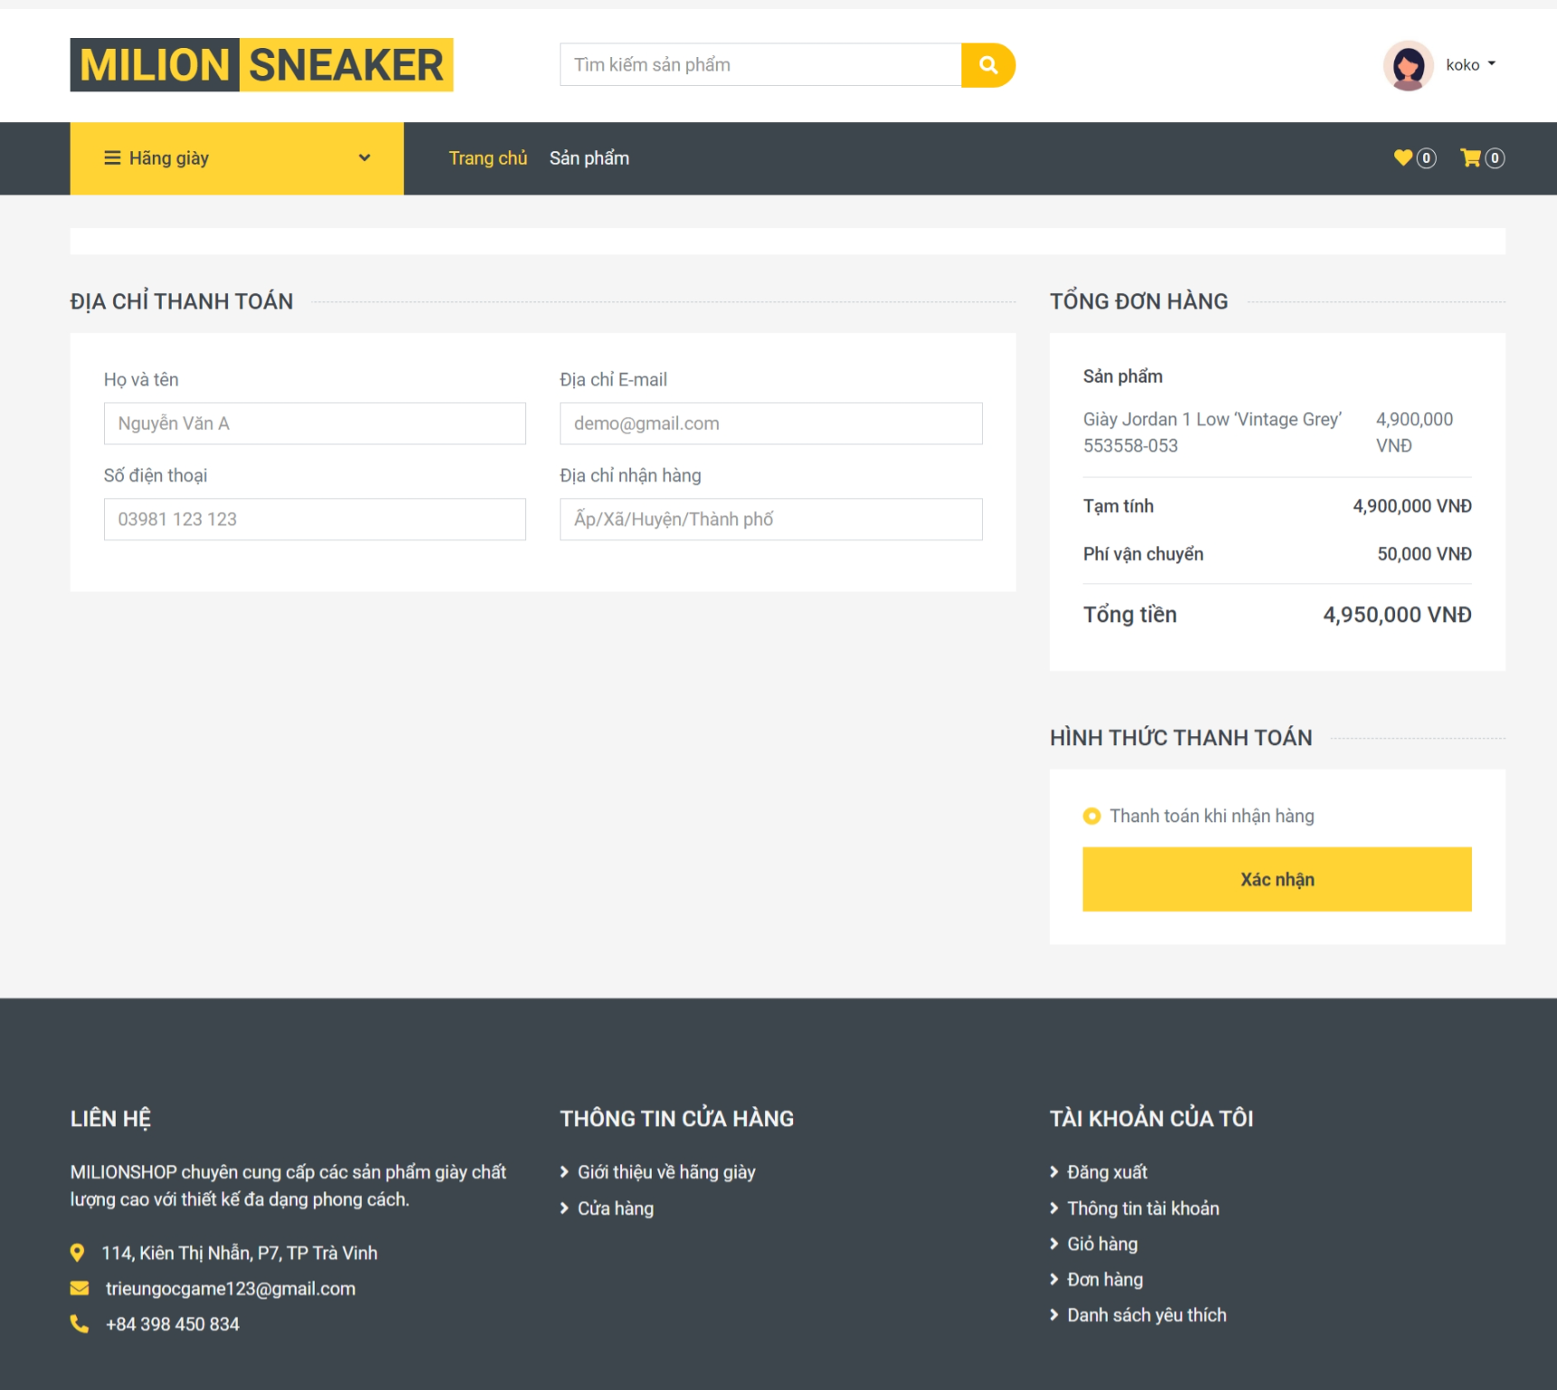

Hình 4‑8 Giao diện trang thanh toán

### Trang thông tin cá nhân

Hiển thị: Các thông tin của người dùng như hình ảnh đại diện, địa chỉ email, họ tên, số điện thoại, địa chỉ, giới tính và ngày sinh.

Chức năng: Người dùng có thể cập nhật thông tin cá nhân.

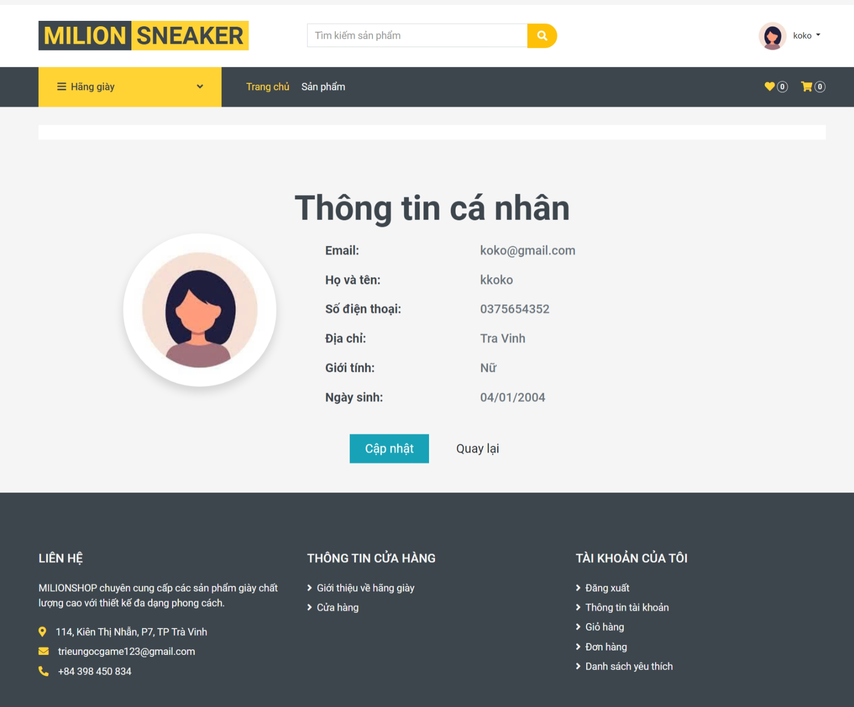

Hình 4‑9 Giao diện trang thông tin cá nhân

### Trang cập nhật thông tin cá nhân

Hiển thị; Hiển thị các trường thông tin để người dùng có thể nhập vào cập nhật.

Chức năng: Người dùng nhập vào các thông tin muốn cập nhật và tiến hành cập nhật.

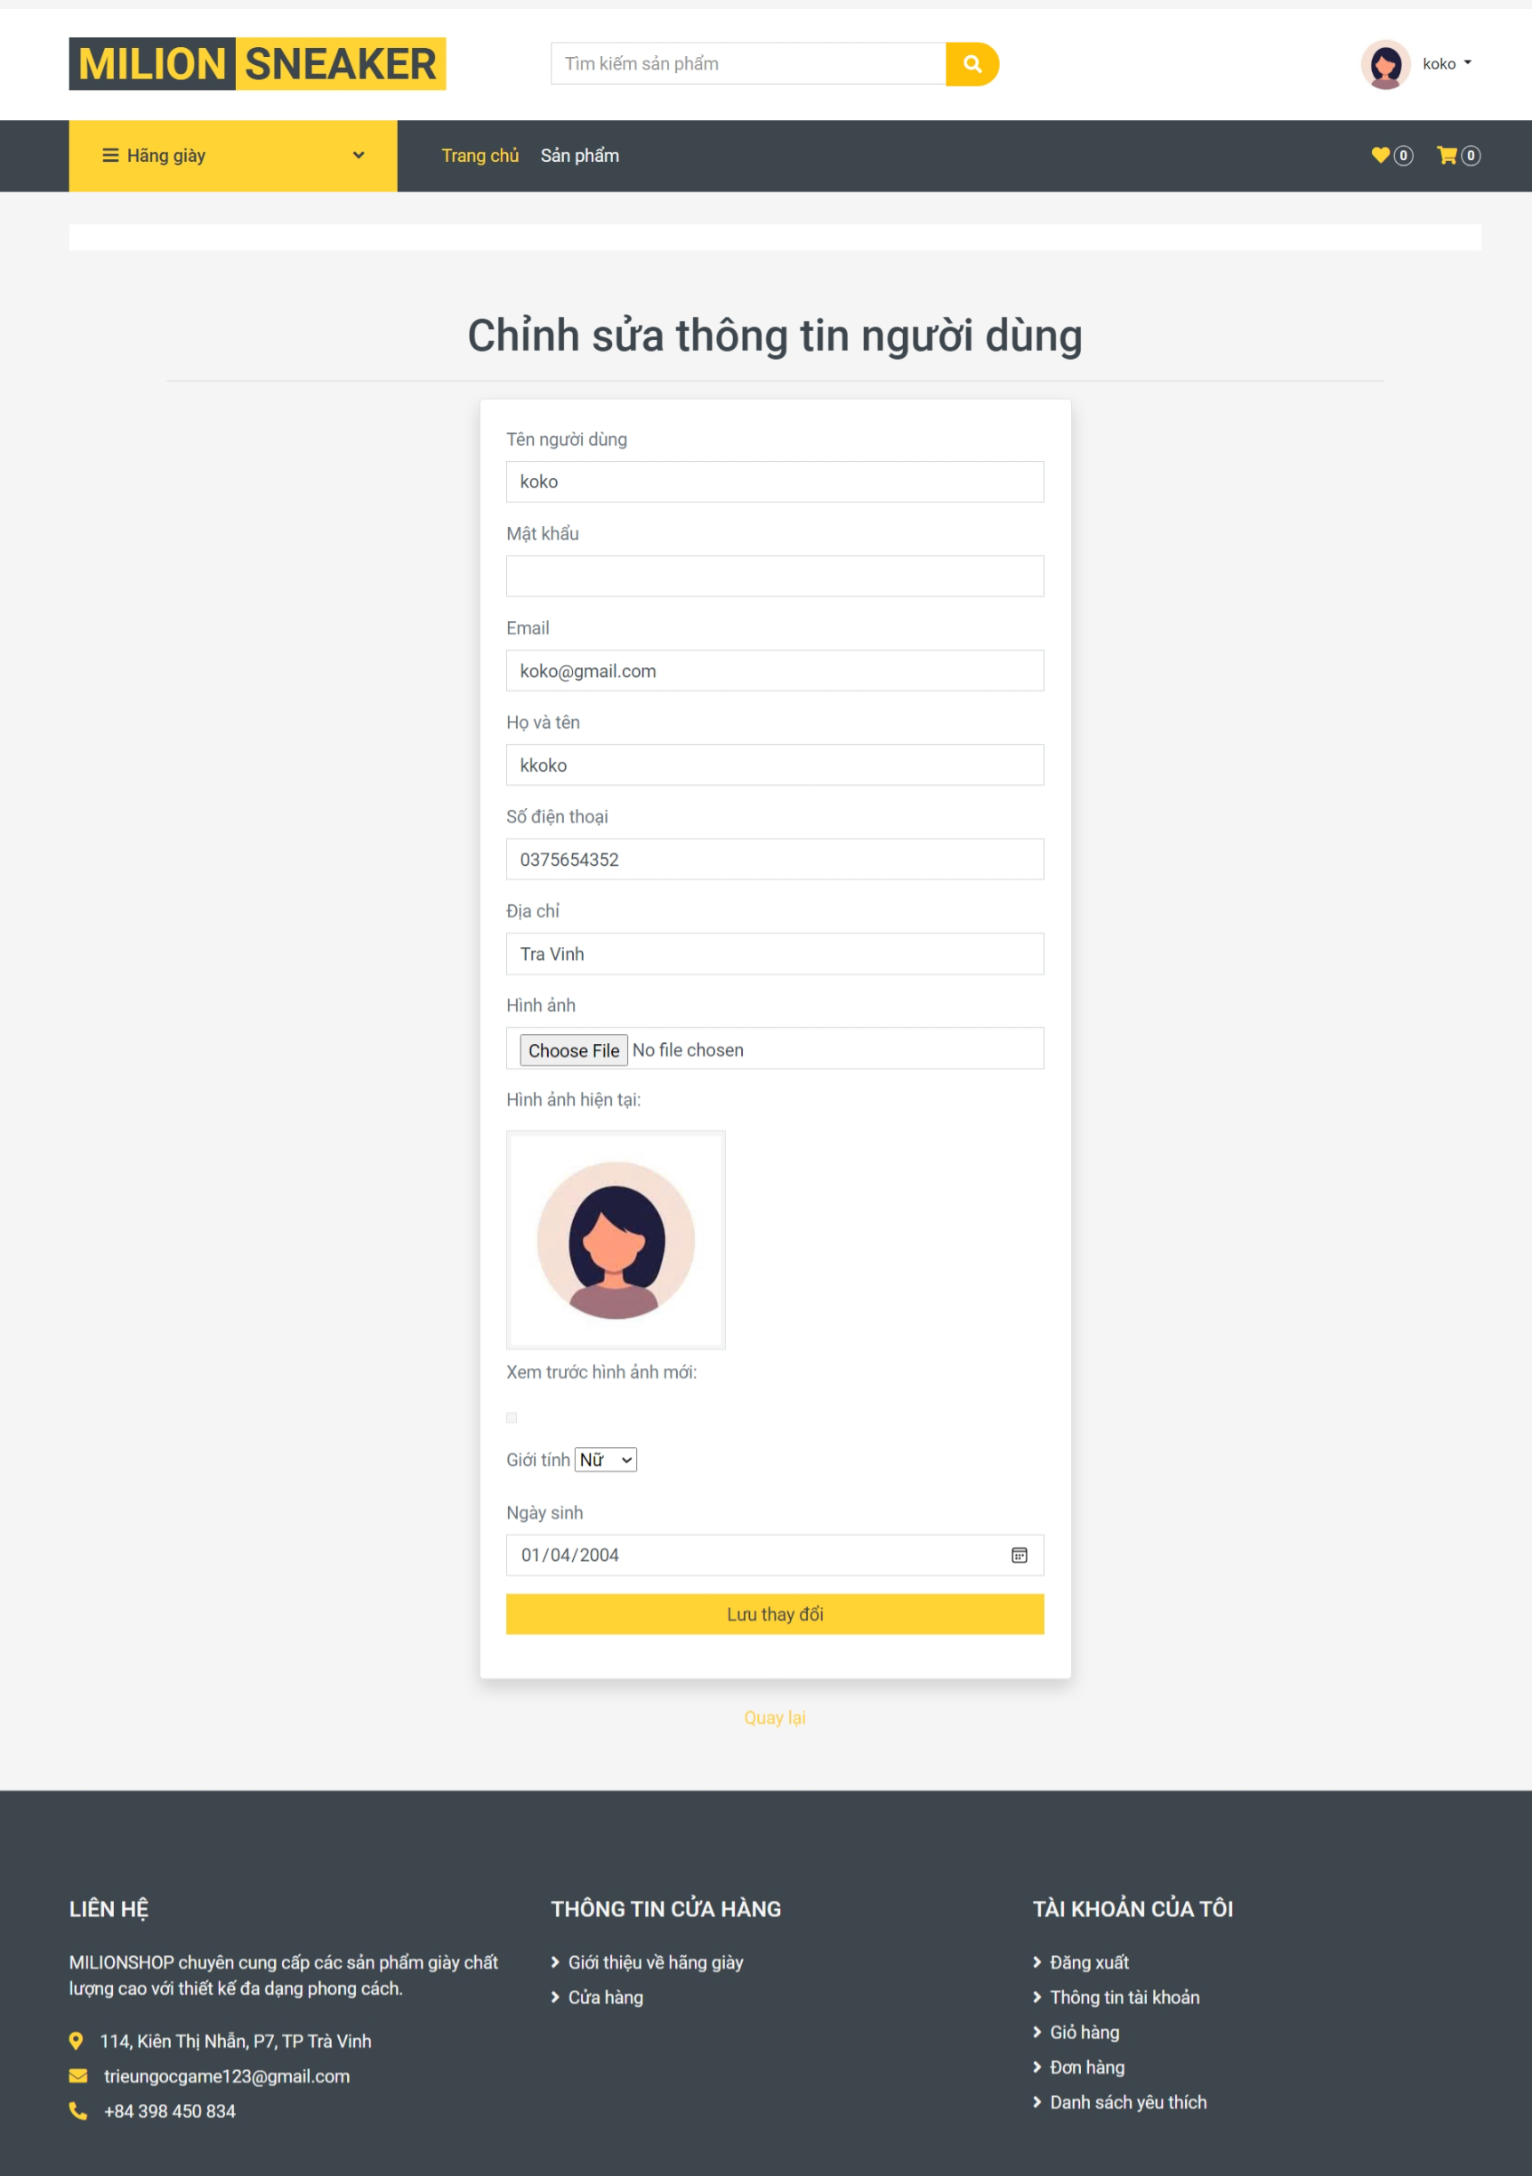

Hình 4‑10 Giao diện trang cập nhật thông tin

## Giao diện quản lý

### Trang chủ quản lý

Hiển thị: Các chức năng của quản lý như: quản lý danh mục sản phẩm, sản phẩm, khách hàng, bình luận, đơn hàng.

Chức năng: Liên kết đến các trang quản lý.

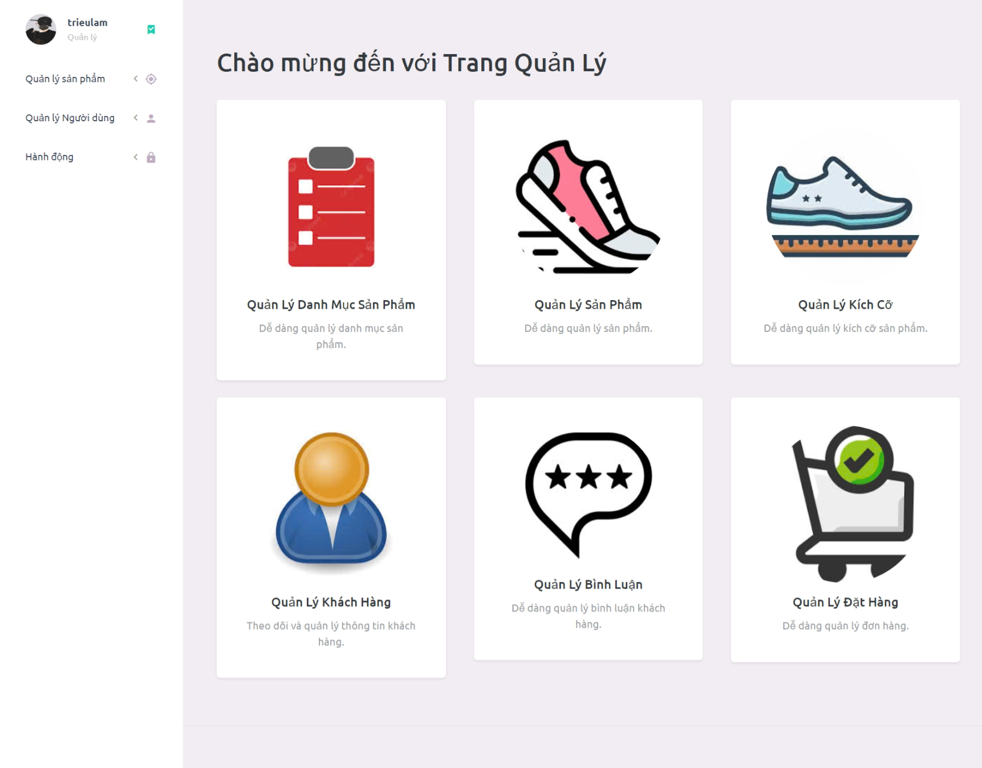

Hình 4‑11 Trang quản lý

### Quản lý danh mục sản phẩm

Hiển thị: Tên danh mục, ngày tạo danh mục, hình ảnh danh mục, và các nút chức năng.

Chức năng: Tạo mới, xóa, sửa, xem chi tiết danh mục.

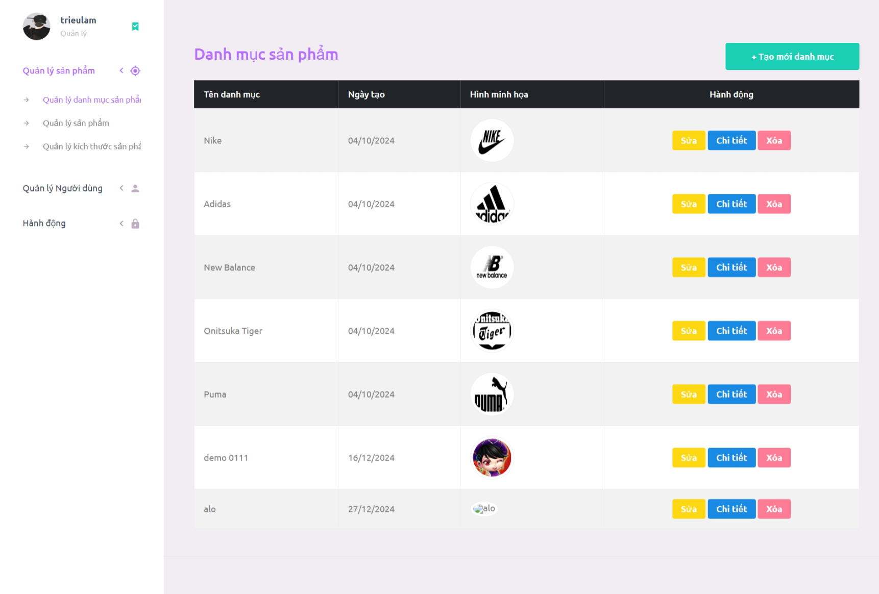

Hình 4‑12 Trang quản lý danh mục

### Quản lý sản phẩm

Hiển thị: Tên sản phẩm, giá, giá giảm, hình ảnh sản phẩm, danh mục sản phẩm, và các nút chức năng.

Chức năng: Tạo mới, xóa, sửa, xem chi tiết, phân trang sản phẩm.

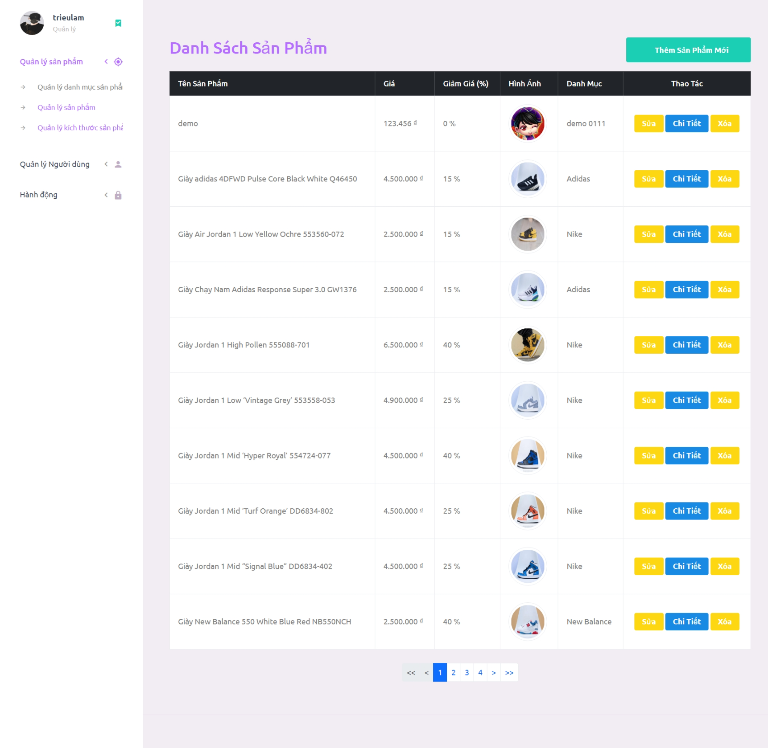

Hình 4‑13 Trang quản lý sản phẩm

### Quản lý kích cỡ sản phẩm

Hiển thị: Kích cỡ sản phẩm, số lượng, giá, tên sản phẩm, và các nút chức năng.

Chức năng: Tạo mới, xóa, sửa, xem chi tiết kích cỡ sản phẩm.

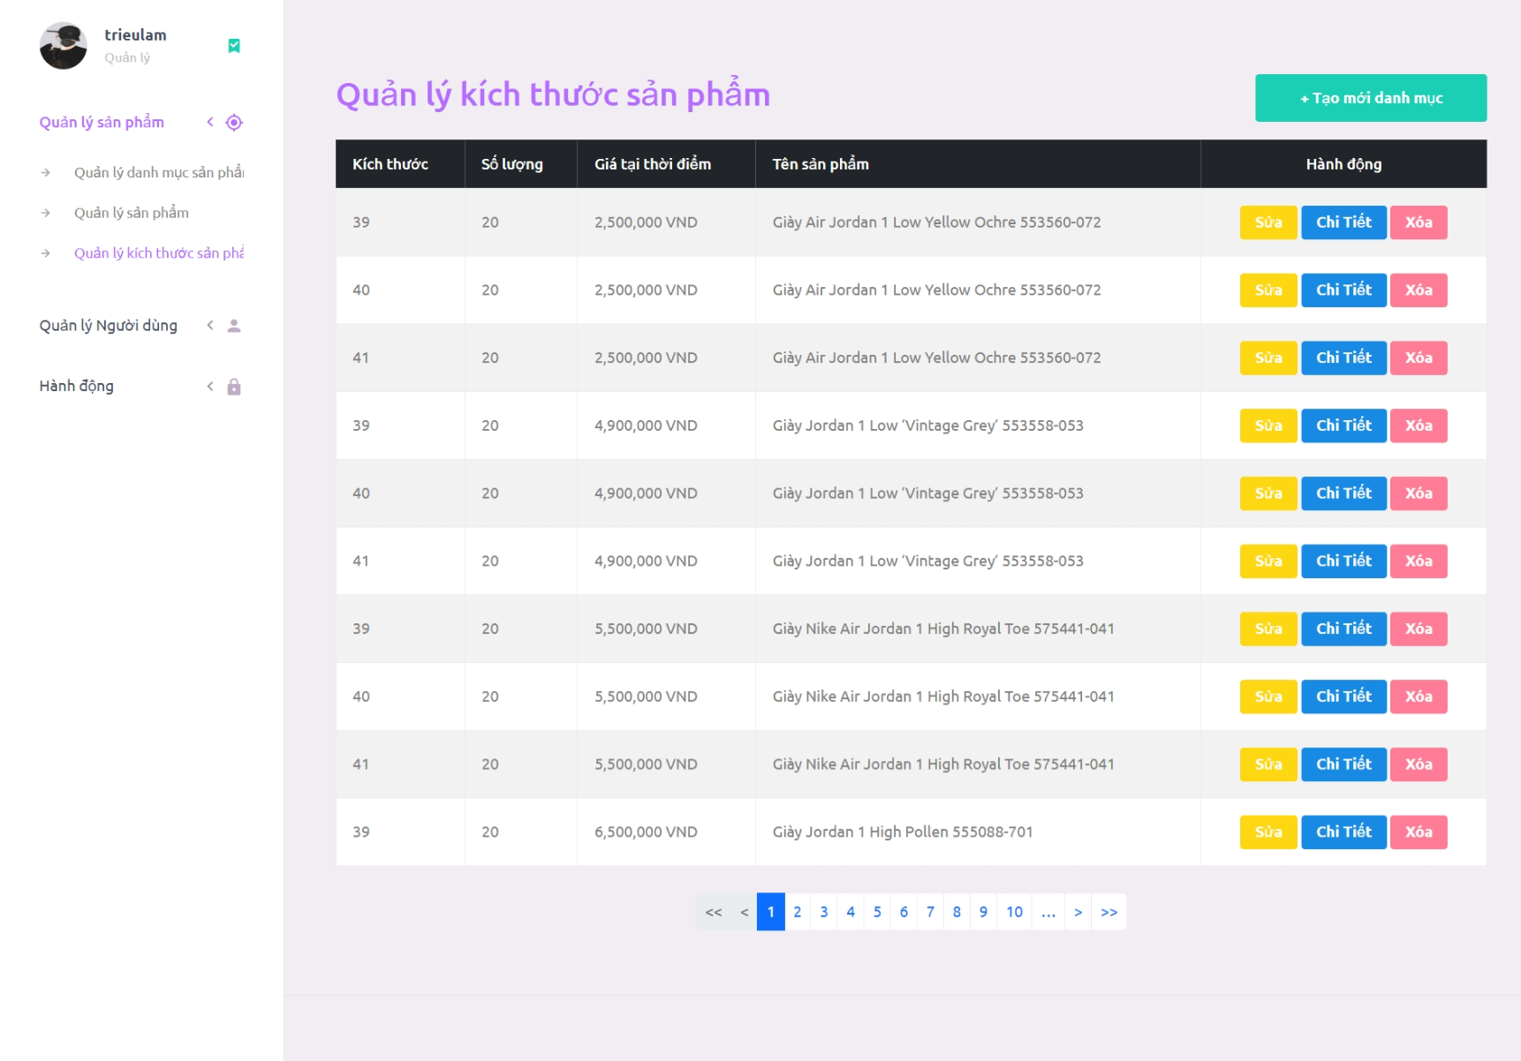

Hình 4‑14 Trang quản lý kích cỡ sản phẩm

### Quản lý bình luận

Hiển thị: Lượt đánh giá, bình luận, tên sản phẩm, tên người dùng, và các nút chức năng.

Chức năng: Tạo mới, xóa, sửa, xem chi tiết bình luận của khách hàng.

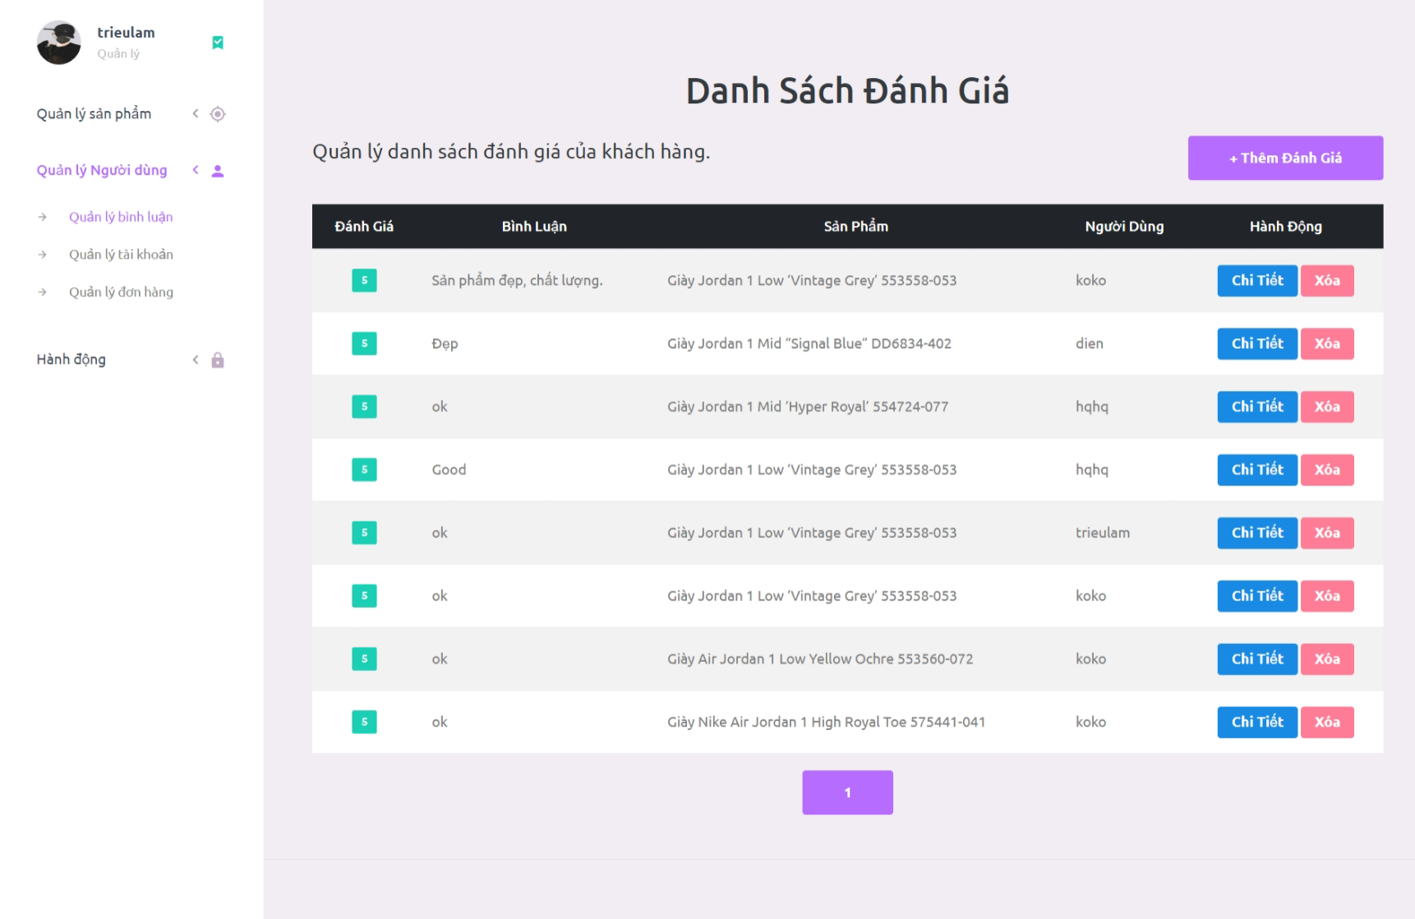

Hình 4‑15 Trang quản lý bình luận sản phẩm

### Quản lý tài khoản người dùng

Hiển thị: Hình ảnh người dùng, tên người dùng, địa chỉ email, vai trò, ngày tạo, và các nút chức năng.

Chức năng: Xem chi tiết và xóa tài khoản người dùng.

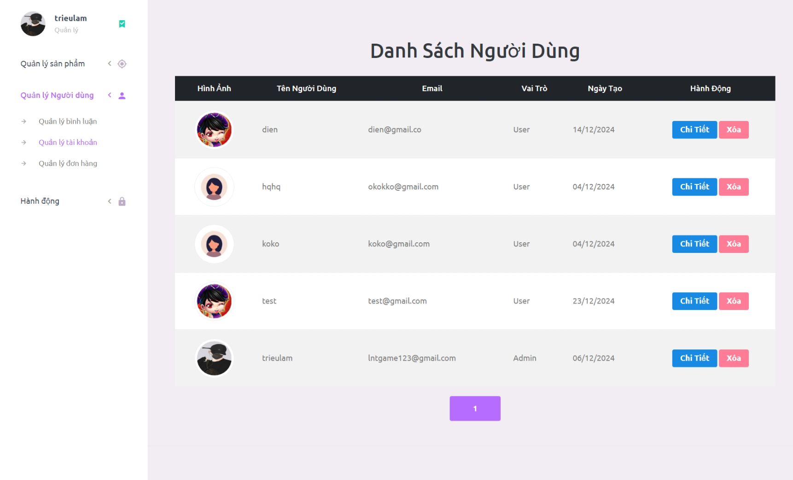

Hình 4‑16 Trang quản lý tài khoản người dùng

### Quản lý đơn hàng

Hiển thị: Ngày đặt hàng, tổng tiền sản phẩm, trạng thái, địa chỉ giao hàng, email, số diện thoại, tên người dùng, và các nút chức năng.

Chức năng: Xem chi tiết và sửa đơn hàng.

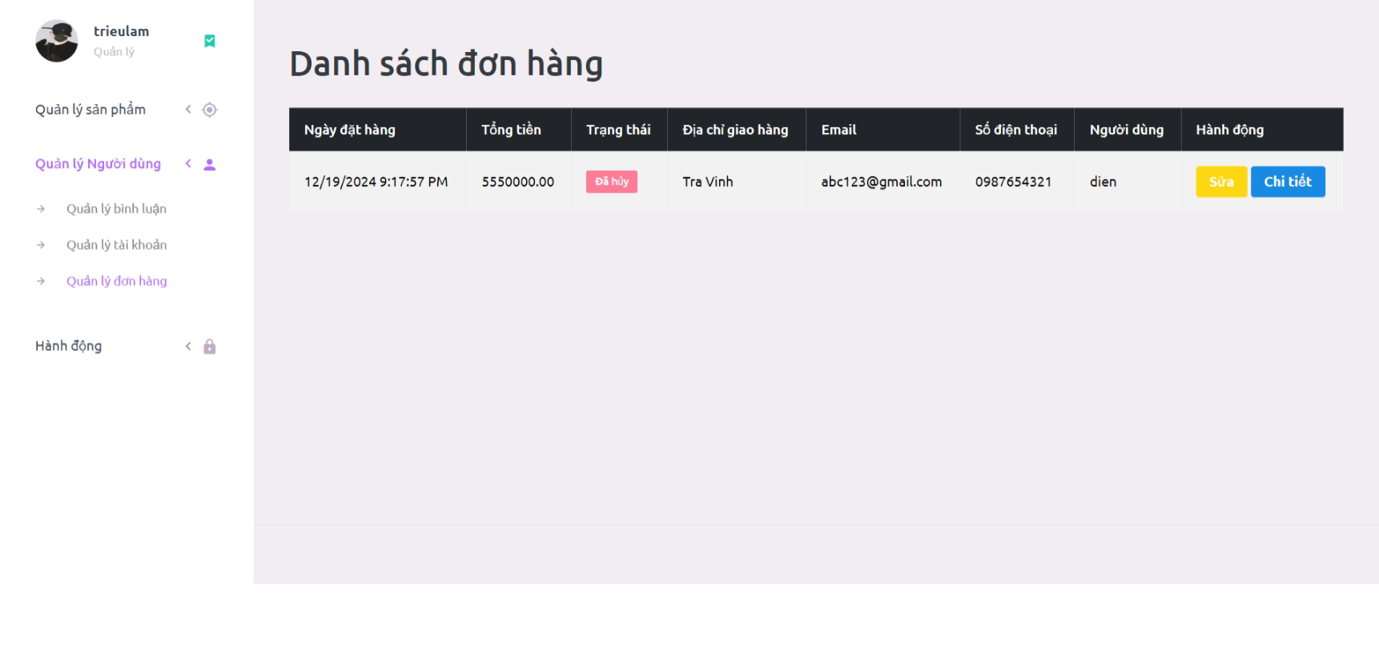

Hình 4‑17 Trang quản lý dơn hàng

# KẾT LUẬN VÀ HƯỚNG PHÁT TRIỂN

## Kết quả đạt được

Trang chủ: Giao diện thu hút, cung cấp cái nhìn tổng quan về các sản phẩm giúp khách hàng dễ dàng tiếp cận và khám phá.

Trang sản phẩm: Trình bày rõ ràng, dễ dàng lướt xem các sản phẩm giày dép, có tính năng phân trang và tìm kiếm giúp khách hàng tìm kiếm và lựa chọn sản phẩm nhanh chóng.

Trang chi tiết sản phẩm: Cung cấp thông tin chi tiết về từng sản phẩm, bao gồm hình ảnh, giá cả, và đánh giá của khách hàng. Ngoài ra khách hàng có thể thêm sản phẩm vào giỏ hàng và để lại các đánh giá để mọi người có cái nhìn tổng quan về sản phẩm.

Trang giỏ hàng: Quản lý sản phẩm mua sắm hiệu quả, dễ dàng điều chỉnh số lượng, xem tổng số tiền, có thể xóa bỏ sản phẩm khỏi giỏ nếu không còn nhu cầu mua, và tiến hành thanh toán.

Trang thanh toán: Người dùng cần nhập thông tin như họ tên, địa chỉ nhận hàng, số điện thoại liên hệ, địa chỉ email và tiến hành đặt hàng.

Trang thông tin cá nhân: Hiển thị các thông tin của khách hàng như họ tên, số điện thoại, địa chỉ email, hình ảnh đại diện.

Trang chỉnh sửa thông tin cá nhân: Giúp người dùng có thể cập nhật các thông tin cá nhân và hình ảnh đại diện mới.

Trang quản lý: Cung cấp cho người quản lý giao diện tổng hợp để quản lý sản phẩm, quản lý danh mục sản phẩm, quản lý giá giảm, quản lý giỏ hàng, quản lý danh sach yêu thích/bình luận, quản lý đặt hàng, và quản lý tài khoản người dùng.

Thanh tìm kiếm sản phẩm: Giúp khách hàng tìm kiếm nhanh chóng sản phẩm cụ thể thông qua từ khóa và danh sách sản phẩm tăng cường trải nghiệm mua sắm và khả năng tìm kiếm.

## Nhược điểm

Trang chủ: Không quá nhiều thông tin, giao diện khá đơn giản, thiếu sức hấp đến khách hàng..

Trang sản phẩm: Thiếu tính năng lọc sản phẩm theo các tiêu chí như: tìm giá theo đánh giá gây khó khăn trong việc tìm kiếm, nếu không cập nhật thường xuyên thông tin sản phẩm có thể lỗi thời.

Trang chi tiết sản phẩm: Thông tin không đủ chi tiết, hình ảnh không quá đa dạng và chất lượng hình ảnh khá kém.

Trang giỏ hàng: Không có tính năng tăng giảm số lượng sản phẩm.

Trang quản lý: Giao diện chưa thực sự bắt mắt còn thô sơ.

Thanh tìm kiếm sản phẩm: Nếu nhập không chính xác có thể dẫn đến quá trình tìm kiếm không hiệu quả.

Trang thông tin cá nhân: Còn đơn giản chưa được đẹp mắt.

Trang cập nhật thông tin cá nhân: Thiếu tính năng đổi mật khẩu.

## Hướng phát triển

Trang chủ: Cải thiện thiết kế để tập trung vào các sản phẩm nổi bật, đảm bảo thông tin quan trọng dễ dàng nhận biết.

Trang sản phẩm: Cập nhật liên tục thông tin sản phẩm, bổ sung hình ảnh chất lượng cao hơn.

Trang chi tiết sản phẩm: Tăng cường chất lượng hình ảnh và thông tin sản phẩm.

Trang quản lý: Tối ưu hóa giao diện quản lý.

Thanh tìm kiếm sản phẩm: Nâng cấp công cụ tìm kiếm để trở nên thông minh và linh hoạt hơn.

Trang giỏ hàng: Cải thiện tính năng thêm giảm số lượng trong giỏ hàng.

Trang thông tin cá nhân: Tối ưu hóa giao diện đểcho đẹp mắt hơn.

Trang cập nhật thông tin cá nhân: Thêm tính năng đổi mật khẩu.

# DANH MỤC TÀI LIỆU THAM KHẢO

[1] Giới thiệu HTML, <https://developer.mozilla.org/en-US/docs/Web/HTML>, 12/11/2024.

[2] Giới thiệu CSS, <http://www.laptrinhtanbinh.com/course/33/Xay-dung-trang-web-voi-HTML5-va-CSS3/44/2.1.-Tong-quan-ve-CSS>, [12/11/2024].

[3] Giới thiệu JavaScript, <https://wiki.matbao.net/javascript-la-gi-hoc-lap-trinh-javascript-ngon-ngu-cua-tuong-lai/?gad_source=1&gclid=Cj0KCQiAlsy5BhDeARIsABRc6Zu0-whIxeUdnoEijl4bUT1wDdwXg_m-0EsxUFSV0tt9Ys8G-70oFWoaAsVzEALw_wcB>, [12/11/2024].

[4] Giới thiệu Bootstrap, <https://wiki.matbao.net/bootstrap-la-gi-cai-dat-bootstrap-web-chuan-responsive/?gad_source=1&gclid=Cj0KCQiAlsy5BhDeARIsABRc6ZvuP1RHlvzovgOPMt3yMTRgedUYhjRM-MF58_Mji0rQyvUCgk-o0DwaAkVuEALw_wcB>, [12/11/2024].

[5] Giới thiệu SQL Server, <https://aws.amazon.com/vi/what-is/sql/>, [12/11/2024].

[6] Giới thiệu Asp.net Core, <https://fptshop.com.vn/tin-tuc/danh-gia/asp-net-la-gi-165617>, [16/11/2024].

[7] Mô hình MVC, <https://itviec.com/blog/mvc-la-gi/#:~:text=MVC%20l%C3%A0%20vi%E1%BA%BFt%20t%E1%BA%AFt%20c%E1%BB%A7a,th%E1%BB%83%20c%E1%BB%A7a%20m%E1%BB%99t%20%E1%BB%A9ng%20d%E1%BB%A5ng>., [16/11/2024].